MODUL AJAR
BAB 1 : MENJELASKAN PENGANTAR
ILMU SEJARAH

Penyusun :
Jenjang : SMA/MA
Kelas : X
Alokasi Waktu : 2 x 45 Menit (3 Kali pertemuan).

Kompetensi Awal:
Peserta didik mampu memahami konsep-konsep dasar manusia, ruang, waktu, dikronis (kronologi), sinkronis, guna sejarah, sejarah dan teori sosial, metode penelitian sejarah, serta sejarah lokal yang diberikan melalui konten Pengantar Ilmu Sejarah. Selain itu, melalui literasi dan diskusi peserta didik mampu menjelaskan Asal-usul Nenek Moyang Bangsa Indonesia.

Profil Pelajar Pancasila:
Profil Pelajar Pancasila yang dikembangkan Fase E, adalah
- Beriman, bertakwa kepada Tuhan Yang Maha Esa dilakukan melalui kegiatan berdoa sebelum dan sesudah pembelajaran, mensyukuri segala ciptaan Tuhan Yang Maha Esa atas segala hasil alam Indonesia melalui jalur rempahnya.
- Berkebhinekaan Global, dilakukan melalui sikap menghargai berbagai teori mengenai asal-usul manusia Indonesia, teori masuknya Hindu Buddha serta teori masuknya Islam.
- Mandiri, melalui pertanyaan-pertanyaan yang disampaikan saat melihat sebuah video maupun membaca sumber, mengerjakan segala tugas individu yang diberikan dalam upaya menyelesaikan kompetensinya.
- Integritas, dengan menyertakan sumber sejarah pada saat proses pembuatan laporan baik tulis, audio, visual, maupun audio visual.
- Bernalar Kritis, melalui proses informasi dan gagasan serta melakukan evaluasi terhadap prosedur yang dilakukan, mampu mengemukakan pendapat mengenai informasi maupun gagasan yang muncul setelah mempelajari hubungan manusia dan sejarah.
- Kreatif, melalui hasil karya atau gagasan atau tindakan yang orisinal dalam pengerjaan tugas-tugas yang diberikan baik dalam bentuk audio, visual, audio visual, maupun karya tulis.
- Bergotong Royong, bekerja sama dan berkolaborasi dalam melaksanakan dan mengerjakan tugas-tugas kelompok yang diberikan.

Sarana dan Prasarana
- Perangkat Komputer atau Laptop
- Jaringan Internet
- Lembar Kerja

Target Peserta Didik
- Peserta didik regular.

Jumlah Peserta Didik
- Maksimal 36 peserta didik.

Ketersediaan Materi
- Pengayaan untuk siswa berpencapaian tinggi: YA/TIDAK
- Alternatif penjelasan, metode, atau aktivitas, untuk siswa yang sulit memahami konsep:
YA/TIDAK

Materi Ajar, Alat, dan Bahan yang Diperlukan
- Materi Pokok Pembelajaran
- Materi Pembelajaran
Menjelaskan konsep pengertian sejarah, berpikir sinkronis, dikronis, kausalitas, dan keberlanjutan melalui peristiwa-peristiwa sejarah yang ada di daerahnya.
- Penjelasan singkat tentang pengertian sejarah secara etimologis dan definisi ahli. Setelah sebelumnya memberikan gambaran singkat tentang sebuah peristiwa sejarah, siswa secara individu bisa memberikan jawaban singkat tentang contoh-contoh peristiwa sejarah serta memberikan pemahaman tentang manfaat dan guna belajar sejarah.
- Penjelasan singkat tentang konsep berpikir sejarah, antara lain: cara berpikir sinkronis dan dikronis, kausalitas, perubahan, perkembangan, dan keberlanjutan.
- Menjelaskan mengapa kita perlu mengenal dan mempelajari konsep berpikir sejarah, memberikan contoh-contoh konsep berpikir sejarah (sinkronis, dikronis, kausalitas, perubahan, perkembangan, dan keberlanjutan)
- Menjelaskan tentang tahap-tahap penelitian dan historiografi serta jenis-jenisnya.

- Materi Pembelajaran Remedial
Materi pembelajaran untuk remedial sama dengan materi reguler. Akan tetapi penekanan materinya hanya pada materi yang belum dikuasai (berdasarkan identifikasi) yang akan dipelajari peserta didik kembali. Materi dapat dimodifikasi dengan menggunakan remedial test dan remedial teaching. Mengubah metode pembelajaran dengan pendekatan yang lebih baik serta dengan bantuan tutor teman sebaya sehingga peserta didik mendapat layanan dengan baik.

- Materi Pembelajaran Pengayaan
Materi pembelajaran untuk pengayaan lebih tinggi dari materi regular. Materi dapat dikembangkan dengan meningkatkan kompleksitas materi, mengubah metode pembelajaran, dan memberikan tes dengan soal-soal HOTS.

- Media Pembelajaran
- PPT
- LCD
- Film
- Video

- Alat dan Bahan Pembelajaran
- Komputer atau Laptop
- Jaringan Internet
- Bahan Pembelajaran :
- Kuntowijoyo, Pengantar Ilmu Sejarah, (Yogyakarta: Tiara Wacana,2018).
- Kuntowijoyo, Metodologi Sejarah (Jilid Kedua), (Yogyakarta: Tiara Wacana,2003).
- Ratna Hapsari, IPS Sejarah Untuk SMA /MA Kelas X, (Jakarta : Erlangga,2021)
- Ratna Hapsari, Sejarah Wajib SMA kelas X, (Jakarta : Erlangga 2018)

Moda Pembelajaran
- Moda pembelajaran luring (Tatap Muka)

Pengaturan Pembelajaran

Pengaturan Peserta Didik:
Individu, berpasangan, dan berkelompok

Metode:
Diskusi, presentasi, dan project

Asesmen Pembelajaran :
Menilai Ketercapaian Tujuan Pembelajaran:
- Asesmen individu dan kelompok Jenis Asesmen:
- Penilaian Formatif
- Individu - Pengamatan Selama Proses Pembelajaran - Penilaian Diri
- Kelompok - Penilaian Antar Teman
- Penilaian Sumatif
- Individu - Tes Tertulis - Tes Lisan - Penugasan Individu
- Kelompok - Hasil Unjuk Kerja - Hasil Presentasi Kelompok
- Portofolio

Tujuan Pembelajaran
Peserta didik mampu memahami konsep-konsep dasar manusia, ruang, waktu, diakronis (kronologi), sinkronis, guna sejarah, sumber sejarah dan teori sosial, metode penelitian sejarah, serta sejarah lokal.

Pemahaman Bermakna
Peserta didik, melalui literasi, diskusi, dan penelitian berbasis proyek kolaboratif peserta didik mampu menjelaskan berbagai peristiwa sejarah yang terjadi di Indonesia sesuai konsep berpikir sejarah.

Pertanyaan Pemantik
- Mengapa peserta didik perlu memahami dan mempelajari sejarah serta apa manfaat dan gunanya belajar sejarah?
- Bagaimana sebuah peristiwa di masa lalu relevan atau terkait dengan peristiwa di masa kini serta bagaimana sebuah peristiwa dan kehidupan manusia terekam dalam lintasan waktu?
Prosedur Kegiatan Pembelajaran
Pertemuan 1
        - Persiapan mengajar
Berikut ini adalah beberapa hal yang harus dipersiapkan guru sebelum melakukan kegiatan pembelajaran:
- Membaca kembali Modul Ajar yang telah dipersiapkan guru sebelumnya.
- Membaca kembali buku-buku sumber yang berkaitan dengan Pengantar Ilmu Sejarah.
- Menyiapkan beberapa alat pembelajaran, diantaranya:
- Lembar Kerja Siswa (LKS);
- Mengunduh beberapa film/video yang terkait dengan pembelajaran;
- Laptop dan HP;
- Menyiapkan Lembar Penilaian/Asesmen;
- Menyiapkan materi pengayaan dan remedial;
- Menyiapkan Perangkat Asesmen untuk masing-masing pertemuan;

        - Kegiatan Pengajaran
Langkah-langkah kegiatan pengajaran antara lain sebagai berikut:
- Kegiatan pendahuluan (10 menit)
      - Memeriksa kesiapan peserta didik pada awal pertemuan, meminta salah seorang peserta didik memimpin doa kemudian berdoa bersama.
      - Menjelaskan Alur Tujuan Pembelajaran (ATP).
      - Menjelaskan tentang program Remedial dan KKTP (Kriteria Ketercapaian Tujuan Pembelajaran).
      - Guru memotivasi peserta didik untuk mengondisikan suasana belajar yang menyenangkan dengan mengajukan pertanyaan awal, siapa yang suka belajar sejarah dan siapa yang tidak suka belajar sejarah.

- Kegiatan Inti (70 menit)
Langkah-langkah kegiatan pembelajaran inti sebagai berikut:
Aktivitas 1

Sejarah merupakan sebuah cabang ilmu sosial yang terkait erat dengan manusia, ruang, dan waktu. Mempelajari sejarah tidak hanya terkait dengan masa lalu dan masa sekarang
saja, tetapi juga terkait dengan masa depan.
Aktivitas pembelajaran terkait materi Pengantar Ilmu Sejarah:
- Guru memberikan lembar kerja yang berisikan tentang aktivitas siswa terkait kejadian dan peristiwa penting di kehidupan setiap peserta didik.
- Lengkap dengan apa peristiwanya, kapan terjadinya dan sumber sejarah yang menjadi acuannya.

Peristiwa/Keja-dian Penting | Waktu/Kapan Kejadian tsb Terjadi | Tempat/Lokasi Kejadian | Orang-orang terlibat | Sumber Sejarah
- Setelah melengkapi tabel di atas, buatlah rentang waktu dan keterangan kejadian, seperti gambar di bawah ini!

Keterangan

Keterangan

Keterangan

Keterangan

Tahun ? Tahun ? Tahun ? Tahun ?

d) Buatlah silsilah keluarga kalian masing-masing seperti contoh di bawah ini!

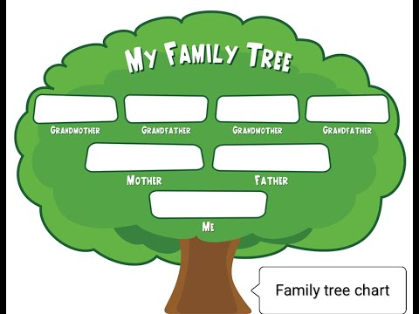
Refleksi:
- Berdasarkan penugasan yang dibuat masing-masing peserta didik, mereka dapat menyimpulkan mengapa mereka perlu mempelajari masa lalu serta memahami dan mampu menjelaskan asal usul keluarga serta mengambil hikmah dari setiap kejadian yang mereka alami di masa lalu.

Lembar Refleksi Diri (Sikap) Peserta Didik

  - Isikan identitas Anda!
  - Berikan tanda centang (√) pada kolom (1) = Tidak Setuju, (2) Kurang Setuju, (3) Setuju, (4) Sangat Setuju jika sikap yang ada dalam pernyataan sesuai dengan sikap Anda!
  - Isilah pernyataan tersebut dengan jujur!

Nama: ............................ Kelas: ........................

No. | Pernyataan |  |  |  |  |  | 
No. |  |  |  | 1 | 2 | 3 | 4
1 | Saya senang mengikuti pembelajaran sejarah hari ini.
2 | Saya sangat menyukai setiap aktivitas yang diikuti selama mengikuti pembelajaran sejarah.
3 | Saya paham dengan tujuan pembelajaran sejarah hari ini.
4 | Saya berniat melakukan setiap aktivitas yang terdapat dalam tujuan belajar sejarah.
5 | Saya membuat tugas secara mandiri, apabila tugas tersebut harus dilakukan secara individu.
6 | Saya senang bekerja sama dengan semua teman, baik dengan kelompok sendiri atau dengan kelompok lain di kelas.
7 | Saya siap saling membantu dan berkolaborasi melakukan tugas kelompok.
8 | Saya terbuka dan siap berbagi peran dalam mengerjakan tugas kelompok.
9 | Saya suka menyapa dan bersikap ramah jika bertemu orang yang saya kenal.
10 | Saya selalu disiplin dalam menjaga kebersihan baik di dalam atau di luar kelas.
Sangat Baik |  | Baik | Cukup |  | Perlu Perbaikan
Jika mendapat skor > 30 dari pernyataan di atas. |  | Jika mendapat skor 21 s.d 30 dari pernyataan di atas. | Jika mendapat skor 11 s.d 20 dari pernyataan di atas. |  | Jika mendapat skor < 11 pernyataan di atas.

Lembar Refleksi Diri (Pengetahuan dan Keterampilan) Peserta Didik
Cara Menceklis

  - Isikan identitas peserta didik!
  - Berikan tanda centang (√) pada kolom (1) = Tidak Setuju, (2) Ragu-ragu, (3) Setuju, (4) Sangat Setuju jika sikap yang ada dalam pernyataan sesuai dengan sikap peserta didik!
  - Isilah pernyataan tersebut dengan jujur!

Nama: ............................ Kelas: ........................

No. | Pernyataan
No. |  |  |  | 1 | 2 | 3 | 4
1 | Saya dapat memahami tentang peristiwa masa lampau.
2 | Saya dapat memerinci kejadian-kejadian penting di masa lalu yang saya alami.
3 | Saya dapat menjelaskan kejadian-kejadian penting di masa lalu yang saya alami.
4 | Saya dapat bercerita secara kronologis, apa yang saya alami di masa lampau.
5 | Saya dapat melengkapi silsilah atau pohon kehidupan yang menjelaskan asal usul saya.
Sangat Baik |  | Baik | Cukup |  | Perlu Perbaikan
Jika mendapat skor > 15 dari pernyataan di atas. |  | Jika mendapat skor 11 s.d 15 dari pernyataan di atas. | Jika mendapat skor 6 s.d 10 dari pernyataan di atas. |  | Jika mendapat skor < 6 pernyataan di atas.

Buatlah catatan singkat tentang materi pembelajaran hari ini, hikmah apa yang dapat kalian ambil dari pembelajaran hari ini.

………………………………………………………………………………………….

………………………………………………………………………………………….

………………………………………………………………………………………….

………………………………………………………………………………………….

Setelah peserta didik melakukan aktivitas pembelajaran di atas, mereka mampu memahami dan menjelaskan tentang peristiwa masa lalu dan membuat rincian atau kronologis dari setiap kejadian atau peristiwa penting dalam hidup mereka. Peserta didik juga dapat mengambil hikmah dari setiap kejadian penting yang dialami dalam hidup mereka, peserta didik juga mampu menjelaskan asal usul dari mana mereka berasal.

Catatan:
- Bagi peserta didik yang belum mampu mencapai batas kompetensi dalam melakukan aktivitas pembelajaran di atas, peserta didik dapat meminta remedial.
- Bagi peserta didik yang mampu mencapai atau melebihi batas kompetensi dalam melakukan aktivitas pembelajaran dengan skor yang bagus, mereka dapat melanjutkan pembelajaran pada materi yang lebih kompleks dalam bentuk pengayaan.

Aktivitas 2

c. Kegiatan Penutup
1) Peserta didik mendengarkan penjelasan guru mengenai peristiwa masa lalu, konsep
manusia, ruang dan waktu dalam sejarah.
2) Peserta didik diminta untuk memberikan kesimpulan mengenai pembelajaran yang
telah dilaksanakan hari ini.
3) Evaluasi dilaksanakan secara tertulis.
4) Refleksi.

Mengetahui,  Kepala Sekolah  …………………………….  NIP. ………………………. |  | ….., ……………. 20..  Guru Mata Pelajaran  …………………………….  NIP. ……………………….

Pertemuan 2
1. Persiapan Awal
Berikut ini adalah beberapa hal yang harus dipersiapkan guru sebelum melakukan kegiatan pembelajaran.
a. Membaca kembali Modul Ajar yang telah dipersiapkan guru sebelumnya.
b. Membaca kembali buku-buku sumber yang berkaitan dengan Pengantar Ilmu Sejarah.
c. Menyiapkan beberapa alat pembelajaran, diantaranya:
- Lembar Kerja Siswa (LKS);
- Mengunduh beberapa film/video yang terkait dengan pembelajaran;
- Laptop dan HP;
- Menyiapkan Lembar Penilaian/Asesmen;
- Menyiapkan materi pengayaan dan remedial.
- Kegiatan Pengajaran

- Kegiatan Pendahuluan
1) Memeriksa kesiapan peserta didik dalam menerima pembelajaran;
2) Menjelaskan alur dan tujuan pembelajaran;
4) Memberikan informasi dan menyepakati bersama tentang penugasan dan juga penilaian
pembelajaran;
5) Menyampaikan bahan belajar yang diharapkan dimiliki oleh peserta didik;
6) Peserta didik diberikan pemahaman awal mengenai konsep sinkronis, dikronis, dan
kronologi dalam sejarah;
7) Mengenalkan konsep pembelajaran hari ini dengan sebuah diagram.

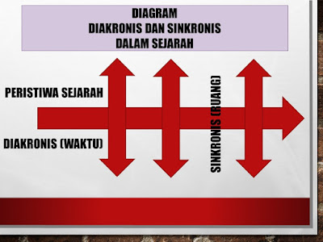
Diagram Sumber : https://edusejarah.blogspot.com/2016/05/materisejarah-konsep-berpikir.html

b. Kegiatan Inti
Aktivitas 2

Setelah peserta didik melakukan aktivitas pembelajaran serta melakukan evaluasi tentang peristiwa masa lalu serta asal-usul peserta didik, aktivitas belajar selanjutnya adalah mengenalkan pengertian sejarah serta konsep berpikir sejarah.
Bentuk-bentuk aktivitas pembelajaran yang akan diikuti oleh seluruh peserta didik:
      - Guru membagikan lembar kerja yang berisikan, tentang pengertian sejarah dari sisi etimologis dan pendapat ahli serta memperkenalkan konsep-konsep berpikir sejarah.
Materi 1 : Pengertian Sejarah secara etimologis dan pendapat ahli.
Materi 2 : Konsep berpikir sejarah, dikronis, sinkronis, kausalitas, periodisasi, kronologis, perubahan, perkembangan dan keberlanjutan dalam sejarah.

      - Peserta didik menerima, mempelajari, dan mencoba menjawab penugasan pada lembar tugas (LKS);
      - Peserta didik diminta untuk menyaksikan beberapa video;
      - Guru melakukan pengamatan selama proses pembelajaran berlangsung;
      - Menanyakan kepada peserta didik, simpulan yang dihasilkan dari menonton video;
      - Guru melakukan asesmen dan umpan balik selama proses pembelajaran berlangsung.

Beberapa ahli, kemudian membuat rumusan definisi tentang Sejarah, di antaranya:
1. Herodatus (The Father of History)
Satu kajian untuk menceritakan suatu perputaran jatuh bangunnya seseorang tokoh, masyarakat dan peradaban. Herodotus juga menegaskan bahwa sejarah tidak berkembang ke arah depan dengan tujuan yang pasti, melainkan bergerak seperti garis lingkaran yang tinggi rendahnya diakibatkan oleh keadaan manusia.
2. RG Collingwood
Sejarah sebagai penyelidikan tentang tindakan manusia yang dilakukan pada masa lampau.
3. R. Mohammad Ali
Sejarah merupakan keseluruhan perubahan dan kejadian-kejadian yang benar-benar telah terjadi. Sejarah adalah ilmu yang menyelidiki perubahan-perubahan yang benar-benar terjadi di masa lampau.
4. Sartono Kartodirdjo
Sejarah merupakan bentuk penggambaran pengalaman kolektif di masa lalu dan untuk mengungkapkannya dapat melalui aktualisasi dan penetasan pengalaman masa lalu.
5. Kuntowijoyo
Sejarah merupakan ilmu tentang manusia, waktu dan sesuatu yang memiliki makna sosial serta ilmu yang juga mempelajari sesuatu tertentu yang terinci.
6. Muhamad Yamin
Sejarah adalah ilmu pengetahuan yang disusun atas hasil penyelidikan beberapa peristiwa yang dapat dibuktikan dengan bahan kenyataan.

Secara umum, sejarah dapat diartikan sebagai suatu peristiwa atau kejadian yang telah terjadi di masa lalu dan dapat diketahui dengan mempelajari peninggalan-peninggalan pada masa itu yang ditemukan pada masa sekarang.
  - Manusia, Ruang dan Waktu dalam Sejarah
Sejarah adalah sebuah pengalaman, ingatan, pengetahuan, dan hasil cipta manusia yang diceritakan kembali. Manusia memiliki peran sentral dan utama dalam perkembangan sejarah. Manusialah yang berperan penting untuk menciptakan, menentukan, dan membuat sebuah peristiwa sejarah, hal ini dilakukan melalui kecakapan berpikir serta tutur kata yang baik. Manusia adalah salah satu unsur penting sejarah selain ruang dan waktu.
  - Unsur Sejarah. Beberapa unsur penting dari sejarah adalah sebagai berikut:
    - Manusia, unsur paling penting dalam sejarah, karena setiap peristiwa sejarah sangat berkaitan dan melibatkan manusia. Manusialah yang menggerakan sejarah.
    - Ruang, tempat dimana terjadinya suatu kejadian yang menjadi bukti dan tempat di mana sebuah peristiwa sejarah terjadi.
    - Waktu, saat terjadinya sebuah peristiwa sejarah dan dapat menjelaskan secara kronologis lewat sebuah kajian sejarah.
  - Dimensi Waktu dalam Sejarah
Dalam sejarah terdapat tiga dimensi yang saling terkait antara satu dengan yang lainnya, yaitu:
- Dimensi masa lalu. Hal yang telah terjadi mengenai kehidupan dan kebudayaan manusia, dapat digunakan sebagai pengalaman dan pelajaran untuk melalui kehidupan selanjutnya.
- Dimensi masa sekarang. Segala hal yang menyelimuti kehidupan sehari-hari di masa sekarang, yang dapat menentukan masa yang akan datang.
- Dimensi masa akan datang. Suatu masa yang belum terjadi, dan segala sesuatu yang dilakukan di masa sekarang akan memengaruhi masa depan. Belajar dari masa lalu dan masa sekarang untuk mempersiapkan diri dalam menghadapi masa yang akan datang. Orang sukses dan berhasil tidak akan pernah melupakan sejarah.

  - Berpikir Dikronis (Kronologis) dalam Sejarah
Kata dikronis berasal dari kata dia dan chronos,dia artinya melintas, melampau atau melalui, sedangkan chronos artinya waktu. Dalam Kamus Besar Bahasa Indonesia (KBBI), dikronis atau diakronis yaitu berkenaan dengan pendekatan terhadap bahasa dengan melihat perkembangan sepanjang waktu; bersifat historis. Diakronis artinya memanjang dalam waktu tetapi terbatas dalam ruang. Berpikir dikronis adalah berpikir kronologis (urutan) dalam menganalisis sesuatu. Selain itu, dikronis sangat membantu membandingkan kejadian sejarah dalam waktu yang sama di tempat yang berbeda namun saling berkaitan. Konsep berpikir dikronis memiliki ciri-ciri sebagai berikut:
- Penjelasan bersifat vertikal dan runut, dari awal hingga akhir;
- Menekankan proses durasi;
- Cakupan kajian atau pembahasan lebih luas;
- Mengurai pembahasan pada satu peristiwa;
- Mengkaji kesinambungan antara satu peristiwa dengan yang lain;
- Terdapat konsep perbandingan.

Konsep berpikir dikronis bertujuan menuntun kita untuk melihat segala perubahan dan perkembangan yang terjadi dari satu peristiwa sejarah secara berurutan mulai tahun kejadian serta dapat mengelompokkan dan mencari kebenaran dari satu peristiwa sejarah. Oleh sebab itu, untuk mempelajari cara berpikir dikronis ini, kita memerlukan konsep kronologi dan periodisasi.
Contoh dikronis, diilustrasikan dengan bagan:

1500
400
1602 VVVOC
1816
1942
1945
sekarang

Revolusi
Jepang
Kolonial
Demak
…….
VOC
Kutai

Keterangan:
Gambar berarti terus berjalan sepanjang waktu tetapi dalam tema yang sama, yaitu tentang sejarah Indonesia dari masa ke masa.

  - Kronologi
Kronologis berasal dari bahasa Yunani, yaitu chronos yang berarti waktu dan logos yang berarti ilmu atau uraian. Jadi, kronologi adalah ilmu tentang waktu yang membantu dalam menyusun peristiwa-peristiwa sesuai dengan urutan waktu terjadinya. Kronologi berkenaan dengan proses penyusunan suatu peristiwa sejarah berdasarkan urutan waktunya, dari waktu lampau hingga kini. Konsep kronologis mengajarkan kepada kita untuk berpikir menyeluruh serta kompleks, runtut dan berkesinambungan serta rinci.
Melalui konsep berpikir kronologis, kita juga dengan mudah dapat melakukan rekonstruksi dari sebuah peristiwa sejarah.

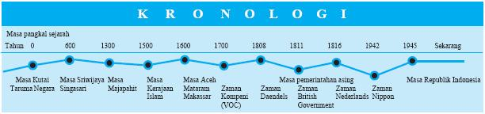

  - Periodisasi
Secara etimologis, kata periode berasal dari bahasa Yunani. Berawal dari kata “periodos” yang memiliki arti “sirkulasi”. Makna kata tersebut adalah menunjukkan pandangan pada siklus-siklus sejarah. Sebagai pengganti, disebut dengan nama “struktur sejarah”.
Periodisasi adalah kata yang sering diartikan sebagai pembabakan atau pembagian waktu dalam sejarah. Pembagian waktu sejarah tersebut adalah hal-hal yang berkaitan dengan mengenai era, zaman atau periode waktu, dengan karakteristik yang umum. Inilah yang membuat makna periodisasi berbeda dalam etimologis.
Secara terperinci ada beberapa tujuan yang diharapkan ketika kita mempelajari sejarah dengan menggunakan konsep periodisasi ini. Salah satu tujuan tersebut adalah untuk membantu mempermudah dalam memahami sejarah, membantu mengklasifikasikan peristiwa-peristiwa sejarah, memudahkan dalam menganalisis perkembangan dan perubahan yang terjadi di setiap periode, serta menyederhanakan rangkaian peristiwa sejarah.
Berikut ini adalah salah satu contoh periodisasi atau pembabakan yang dibuat Moh. Yamin yang dikenal dengan “Panca Warsa”:
- Prasejarah Indonesia (….0 M);
- Protosejarah Indonesia (0-600 M);
- Babakan Kebangsaan (Zaman Kolonial (600-1525 M);
- Babakan antar Bangsa (Zaman International (1525-1900 M);
- Abad Proklamasi (1900-1945 M).

Periodisasi yang diusulkan oleh Prof. Dr. Sartono di antaranya:
- Prasejarah
- Zaman Kuno
- Masa kerajaan-kerajaan tertua
- Masa Sriwijaya (dari abad VII-XIII atau XIV).
- Masa Majapahit (dari abad XIV-XV).
- Zaman Baru
- Masa Aceh, Mataram, Makassar/Ternate/Tidore (sejak abad XVI).
- Masa perlawanan terhadap Imperialisme Barat (abad XIX).
- Masa pergerakan nasional (abad XX).

Refleksi:
Aktivitas pembelajaran dengan menjelaskan dan meminta seluruh peserta didik membuat kesimpulan singkat dari apa yang mereka saksikan melalui video pembelajaran yang disaksikan bersama-sama.

Lembar Refleksi Diri (Sikap) Peserta Didik
- Isikan identitas Anda!
- Berikan tanda centang (√) pada kolom (1) = Tidak Setuju, (2) Kurang Setuju, (3) Setuju, (4) Sangat Setuju jika sikap yang ada dalam pernyataan sesuai dengan sikap Anda!
3. Isilah pernyataan tersebut dengan jujur!
Nama: ............................ Kelas: ........................

No. | Pernyataan
No. |  |  |  | 1 | 2 | 3 | 4
1 | Saya senang mengikuti pembelajaran sejarah hari ini.
2 | Saya sangat menyukai setiap aktivitas yang diikuti selama mengikuti pembelajaran sejarah
3 | Saya paham dengan tujuan pembelajaran sejarah hari ini.
4 | Saya berniat melakukan setiap aktivitas yang terdapat dalam tujuan belajar sejarah.
5 | Saya membuat tugas secara mandiri, apabila tugas tersebut harus dilakukan secara individu.
6 | Saya senang bekerja sama dengan semua teman baik dengan kelompok sendiri atau dengan kelompok lain di kelas.
7 | Saya siap serta saling membantu dan berkolaborasi melakukan tugas kelompok.
8 | Saya terbuka dan siap berbagi peran dalam mengerjakan tugas kelompok.
9 | Saya suka menyapa dan bersikap ramah jika bertemu orang yang saya kenal.
10 | Saya selalu disiplin dalam menjaga kebersihan baik di dalam atau di luar kelas.
Sangat Baik |  | Baik | Cukup |  | Perlu Perbaikan
Jika mendapat skor > 30 dari pernyataan di atas. |  | Jika mendapat skor 21 s.d 30 dari pernyataan di atas. | Jika mendapat skor 11 s.d 20 dari pernyataan di atas. |  | Jika mendapat skor < 11 pernyataan di atas.

Lembar Refleksi Diri (Pengetahuan dan Keterampilan) Peserta Didik
Cara Menceklis

  - Isikan identitas peserta didik!
  - Berikan tanda centang (√) pada kolom (1) = Tidak Setuju, (2) Ragu-ragu, (3) Setuju, (4) Sangat Setuju jika sikap yang ada dalam pernyataan sesuai dengan sikap peserta didik!
  - Isilah pernyataan tersebut dengan jujur!
Nama: ............................ Kelas: ........................

No. | Pernyataan
No. |  |  |  | 1 | 2 | 3 | 4
1. | Saya dapat menyebutkan pengertian sejarah baik secara etimologis atau terminologis.
2. | Saya dapat menjelaskan manfaat dan gunanya belajar sejarah.
3. | Saya dapat memberikan contoh salah satu peristiwa sejarah yang terjadi di masa lampau.
4. | Saya dapat menjelaskan konsep manusia, ruang dan waktu.
5. | Saya dapat menjelaskan tentang berpikir sinkronis dan dikronis.
6. | Saya mengerti dan paham tentang contoh-contoh berpikir sinkronis dan dikronis.
7. | Saya dapat menjelaskan apa yang dimaksud dengan konsep perubahan, perkembangan dan keberlanjutan dalam sejarah.
8. | Saya dapat menjelaskan tentang periodisasi dan kronologis.
9. | Saya dapat memberikan contoh-contoh tentang perubahan, perkembangan dan keberlanjutan dalam sejarah.
10. | Saya dapat memberikan contoh-contoh tentang periodisasi dan kronologis.
Sangat Baik |  | Baik | Cukup |  | Perlu Perbaikan
Jika mendapat skor > 15 dari pernyataan di atas. |  | Jika mendapat skor 11 s.d 15 dari pernyataan di atas. | Jika mendapat skor 6 s.d 10 dari pernyataan di atas. |  | Jika mendapat skor < 6 pernyataan di atas.

Setelah mengikuti materi di atas, peserta didik mampu memahami konsep berpikir sejarah, dikronis dan sinkronis serta mampu memberikan contoh-contoh dari konsep tersebut.

Catatan:
- Bagi peserta didik yang belum mampu mencapai batas kompetensi dalam melakukan aktivitas pembelajaran maka dapat meminta minta remedial, baik remedial teaching atau remedial test.
- Bagi peserta didik yang mampu mencapai atau melebihi batas kompetensi dalam melakukan aktivitas pembelajaran di atas, maka dapat meminta pengayaan sesuai dengan kesepakatan.

Mengenang Bung Hatta dan Sepatu Bally, Sebuah Mimpi yang tak Kesampaian

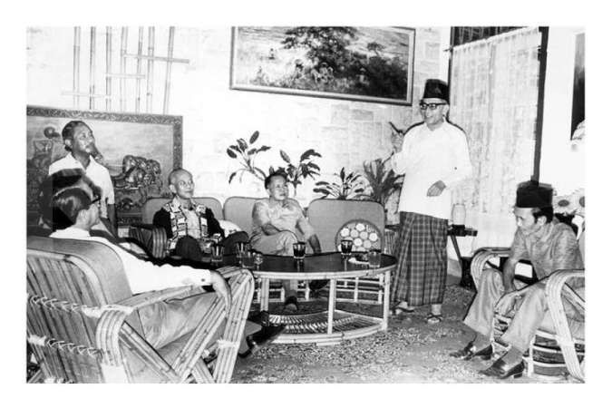
Sumber: intisari online | Editor: Noverius Laoli

Proklamator Republik Indonesia Mohammad Hatta sangat dikenal dengan gaya hidupnya yang amat sederhana. Sifat itu terus bertahan, baik sebelum, saat, maupun setelah dia menjabat sebagai Wakil Presiden pertama Indonesia.
Salah satu cermin kesederhanaan Bung Hatta bisa dilihat dari cerita tentang sepatu Bally yang begitu disukainya. Pada tahun 1950-an, Bally sudah menjadi sebuah merek sepatu bermutu tinggi yang terkenal di Indonesia.
Harganya pun tidak murah. Bung Hatta ingin memilikinya. Tak sengaja, ia membaca iklan sepatu itu di koran. Di dalamnya ada informasi tentang tempat penjualan sepatu tersebut.
Hatta yang kala itu belum mempunyai cukup uang, lalu menggunting dan menyimpan potongan iklan tersebut. Mungkin, maksudnya agar jika sudah ada rezeki dia tak perlu repot-repot mencari tempat di mana sepatu itu dijual. Sayangnya, uang tabungan Hatta tidak pernah mencukupi. Selalu saja terambil untuk keperluan rumah tangga, atau untuk membantu kerabat yang datang meminta pertolongan.
Dalam buku Untuk Republik: Kisah-Kisah Teladan Kesederhanaan Tokoh Bangsa karya Faisal Basri dan Haris Munandar, salah satunya ditampilkan kisah kesederhanaan Bung Hatta. Dalam buku itu diceritakan, bahwa hingga akhir hayatnya, Hatta tidak pernah memiliki sepatu merek Bally yang diimpikannya.
Tak lama setelah wafat pada 14 Maret 1980, keluarga Bung Hatta menemukan lipatan guntingan iklan lama dalam dompetnya. Iklan itu adalah iklan sepatu merek Bally yang dulu disimpannya.
Sumber: intisari online | Editor: Noverius Laoli

Setelah kalian membaca artikel singkat tentang apa yang dilakukan Moh Hatta, informasi apa yang dapat kalian peroleh?
Atas segala jasa, tindakan, maupun teladan yang dilakukan untuk masyarakat Indonesia, kita mengenal Moh. Hatta sebagai Bapak Proklamator Indonesia. Dalam perspektif ilmu sejarah, beliau merupakan pelaku sejarah, saksi sejarah, sekaligus penggerak sejarah. Bagaimana cara beliau menggerakkan sejarah?
Teladan apa yang diberikan beliau kepada kita semua ?

c. Kegiatan Penutup
1) Peserta didik mendengarkan penjelasan guru mengenai peristiwa masa lalu, konsep
manusia, ruang dan waktu dalam sejarah;
2) Peserta didik diminta untuk memberikan kesimpulan mengenai pembelajaran yang
telah dilaksanakan hari ini;
3) Evaluasi dilaksanakan secara tertulis;
4) Refleksi.

Mengetahui,  Kepala Sekolah  …………………………….  NIP. ………………………. |  | ….., ……………. 20..  Guru Mata Pelajaran  …………………………….  NIP. ……………………….

Pertemuan 3
    - Persiapan Awal
Berikut ini adalah beberapa hal yang harus dipersiapkan guru sebelum melakukan kegiatan pembelajaran:
- Membaca kembali Modul Ajar yang telah dipersiapkan guru sebelumnya.
- Membaca kembali buku-buku sumber yang berkaitan dengan Pengantar Ilmu Sejarah.
- Menyiapkan beberapa alat pembelajaran, diantaranya:
- Lembar Kerja Siswa (LKS);
- Laptop dan HP;
- Menyiapkan Lembar Penilaian/Asesmen;
- Menyiapkan materi pengayaan dan remedial.

    - Kegiatan Pengajaran
  - Kegiatan Pendahuluan
- Memeriksa kesiapan peserta didik dalam menerima pembelajaran;
- Menjelaskan Alur dan tujuan pembelajaran;
- Memberikan informasi dan menyepakati bersama tentang penugasan dan juga penilaian pembelajaran;
- Menyampaikan bahan belajar yang diharapkan dimiliki oleh peserta didik;
- Peserta didik diberikan pemahaman awal mengenai Penelitian Sejarah, tahapan penelitian;
- Sejarah dan Historiografi.
  - Kegiatan Inti
Aktivitas 3

Setelah peserta didik melakukan aktivitas pembelajaran serta melakukan evaluasi tentang pengertian sejarah secara etimologis dan terminologis, serta konsep berpikir sejarah. Aktivitas belajar selanjutnya yang harus dilakukan peserta didik adalah Mempelajari tentang penelitian sejarah serta tahapan dalam penelitian sejarah.
Bentuk-bentuk aktivitas pembelajaran yang akan diikuti oleh seluruh peserta didik:
      - Guru membagikan lembar kerja yang berisikan, tentang pengertian penelitian sejarah tahapan penelitian sejarah serta historiografi;
Materi 1: Pengertian Penelitian Sejarah
Materi 2: Tahapan Dalam Penelitian Sejarah
Materi 3: Historiografi.

      - Memeriksa kesiapan peserta didik dalam menerima pembelajaran;
      - Menjelaskan Alur dan tujuan pembelajaran;
      - Menyampaikan bahan belajar yang diharapkan dimiliki oleh peserta didik;
      - Guru melakukan pengamatan selama proses pembelajaran berlangsung;
      - Guru melakukan asesmen dan umpan balik selama proses pembelajaran berlangsung.
EH Carr
Penelitian Sejarah Proses sistematis dalam mencari data untuk menjawab pertanyaan tentang fenomena dari masa lalu untuk mendapatkan pemahaman yang lebih baik dari suatu institusi, praktik, tren, keyakinan dan isu-isu dalam Pendidikan.

Donald Ary.
Penelitian Sejarah adalah usaha untuk menetapkan fakta dan mencapai simpulan mengenai hal-hal yang telah lalu yang dilakukan secara sistematis dan objektif oleh ahli sejarah dalam mencari, mengevaluasi, dan menafsirkan bukti-bukti untuk mempelajari masalah baru tersebut.

Penelitian Sejarah

Louis Gottschalk,
Penelitian Sejarah merupakan suatu proses menguji dan menganalisis secara kritis rekaman dan peninggalan masa lalu

Sartono Kartodirdjo,
Penelitian sejarah adalah bagaimana orang memperoleh pengetahuan (how to know), jadi, metode sejarah adalah cara untuk mengetahui dan mempelajari sejarah.

Pemilihan Topik, sebelum melakukan penulisan kita harus memilih topik terlebih dahulu, ada 3 pertimbangan yang dapat dilakukan dalam pemilihan topik, yaitu:
- Kedekatan emosional
Kedekatan ini sangat berguna dalam memberi inspirasi dan motivasi dalam penelitian dan nantinya dalam penulisan sejarah.
- Kedekatan Intelektual
Kedekatan ini diperoleh melalui berbagai referensi yang terkait dengan tema, topik, dan objek penelitian yang dipilih.
- Rencana penelitian.
Setelah terbangun kedekatan-kedekatan tersebut, langkah selanjutnya adalah menyusun rencana penelitian, hal ini penting dilakukan agar peneliti bekerja sesuai target dan cita-citanya.

Heuristik, tahap mencari, menemukan, serta mengumpulkan sumber-sumber atau berbagai bahan serta data yang relevan dangan topik penelitian. Tujuan dari langkah kedua ini adalah untuk mengetahui segala bentuk peristiwa atau kejadian sejarah pada masa lalu.

Verifikasi, tahap peneliti akan mulai menyaring semua sumber sejarah yang berhasil didapatkan dan dikumpulkan. Tujuannya adalah mendapatkan sumber sejarah paling valid.

Interpretasi tahap dimana peneliti melakukan proses untuk menganalisis dan menafsirkan sumber sejarah yang sudah terverifikasi. Sumber sejarah ini perlu dipahami dan dibaca dengan saksama agar punya gambaran jelas mengenai suatu peristiwa bersejarah. Dalam proses ini, peneliti perlu memiliki pemikiran yang objektif dan rasional.

Historiografi, merupakan Langkah akhir dari penelitian sejarah yaitu penulisan, berdasarkan data-data serta sumber-sumber yang ditemukan serta hasil verifikasi dan interpretasi.

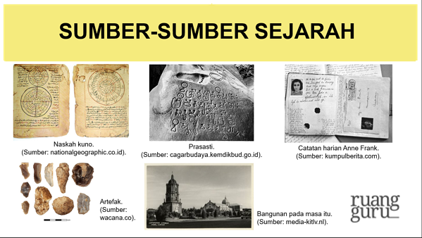
Dalam melakukan penelitian sejarah, kita tidak terlepas dengan adanya sumber sejarah, baik berupa data lisan dan tulisan, artefak, benda-benda hasil kebudayaan, adat istiadat, kebiasaan, dll.

Sumber sejarah menurut pendapat beberapa ahli, antara lain:
            - Moh. Ali
Sumber sejarah ialah sebagai segala sesuatu baik yang berwujud ataupun tidak berwujud yang berguna bagi penelitian sejarah sejak zaman purba sampai sekarang.
            - Muh. Yamin
Sumber sejarah adalah sebagai kumpulan benda kebudayaan untuk membuktikan sejarah.
            - Encyclopedia
Sumber sejarah dapat didefinisikan semua materi yang secara langsung mencerminkan proses sejarah dan memberikan kesempatan untuk mempelajari kehidupan manusia dan masyarakat pada masa lalu.

Primer
Sekunder

Berdasarkan
Sifat
Sumber Sejarah
Tertulis
Lisan
Benda
Berdasarkan
Bentuknya

Sumber Primer adalah sumber sejarah yang asli atau sumber sejarah yang didapatkan langsung dari pihak atau saksi yang mengalami peristiwa sejarah. Bentuk sumber primer ini bisa dalam bentuk dokumen tertulis atau hasil wawancara.
Menurut sejarawan Indonesia, Taufik Abdullah, sumber primer adalah sumber yang belum diolah. Artinya, sumber tersebut masih dalam bentuk asli dan berasal dari zaman saat sumber tersebut dibuat.
Sementara menurut Garraghan, seorang sejarawan Amerika Serikat, sumber primer terbagi menjadi dua, yaitu sumber primer kuat (Strict primary sources) dan sumber primer kurang kuat (less strict primary sources).

Sumber Sekunder, sumber sejarah masa lalu yang berbentuk tulisan, atau cerita dari orang yang tidak mengalami langsung peristiwa tersebut, melainkan diceritakan oleh orang ketiga, atau biasanya ditulis setelah suatu peristiwa terjadi atau selesai peristiwa terjadi. Sehingga sumber sekunder ini umum sekali ditemukan dalam bentuk tulisan.

Sumber Tertulis, sumber sejarah yang didapatkan dari peninggalan-peninggalan peristiwa pada masa lampau berupa tulisan dan catatan. Contohnya prasasti, dokumen, piagam, naskah, surat kabar, dan laporan.

Sumber Lisan, sumber lisan merupakan keterangan langsung dari orang-orang yang mengalami peristiwa sejarah tersebut atau saksi mata. dari orang-orang yang mengalami langsung peristiwa tersebut, sumber lisan juga bisa diperoleh dari kerabat atau orang lain yang mengetahui peristiwa tersebut secara rinci, misalnya didapat melalui wawancara.

Sumber Benda, sumber benda adalah sumber yang berasal dari peninggalan-peninggalan sejarah berupa benda-benda kebudayaan atau artefak. Contohnya dapat berupa bangunan, senjata, perkakas dari batu, patung, perhiasan, dan candi.
Refleksi:
Aktivitas hari ini membahas tentang penelitian sejarah, tahapannya serta penulisannya atau historiografi. Penelitian Sejarah berkaitan erat juga dengan sumber Sejarah. Secara garis besar, Historiografi termasuk Langkah terakhir dari metode penelitian sejarah. Langkah ini menjadi sarana untuk mengomunikasikan hasil-hasil penelitian yang diungkap, diuji dan diinterpretasikan.

Lembar Refleksi Diri (Sikap) Peserta Didik
- Isikan identitas Anda!
- Berikan tanda centang (√) pada kolom (1) = Tidak Setuju, (2) Kurang Setuju, (3) Setuju, (4)!
- Sangat Setuju jika sikap yang ada dalam pernyataan sesuai dengan sikap Anda!
- Isilah pernyataan tersebut dengan jujur!
Nama: ............................ Kelas: ........................

No. | Pernyataan
No. |  |  |  | 1 | 2 | 3 | 4
1 | Saya senang mengikuti pembelajaran sejarah hari ini.
2 | Saya sangat menyukai setiap aktivitas yang diikuti selama mengikuti pembelajaran sejarah
3 | Saya paham dengan tujuan pembelajaran sejarah hari ini.
4 | Saya berniat melakukan setiap aktivitas yang terdapat dalam tujuan belajar sejarah.
5 | Saya membuat tugas secara mandiri, apabila tugas tersebut harus dilakukan secara individu.
6 | Saya senang bekerja sama dengan semua teman baik dengan kelompok sendiri atau dengan kelompok lain di kelas.
7 | Saya siap serta saling membantu dan berkolaborasi melakukan tugas kelompok.
8 | Saya terbuka dan siap berbagi peran dalam mengerjakan tugas kelompok.
9 | Saya suka menyapa dan bersikap ramah jika bertemu orang yang saya kenal.
10 | Saya selalu disiplin dalam menjaga kebersihan baik di dalam atau di luar kelas.
Sangat Baik |  | Baik | Cukup |  | Perlu Perbaikan
Jika mendapat skor > 30 dari pernyataan di atas. |  | Jika mendapat skor 21 s.d 30 dari pernyataan di atas. | Jika mendapat skor 11 s.d 20 dari pernyataan di atas. |  | Jika mendapat skor < 11 pernyataan di atas.

Lembar Refleksi Diri (Pengetahuan dan Keterampilan) Peserta Didik

  - Isikan identitas peserta didik!
  - Berikan tanda centang (√) pada kolom (1) = Tidak Setuju, (2) Ragu-ragu, (3) Setuju, (4) Sangat Setuju jika sikap yang ada dalam pernyataan sesuai dengan sikap peserta didik!
  - Isilah pernyataan tersebut dengan jujur!
Nama: ............................ Kelas: ........................

No. | Pernyataan
No. |  |  |  | 1 | 2 | 3 | 4
1 | Saya dapat menjelaskan pengertian dari penelitian sejarah.
2 | Saya dapat menjelaskan tentang tujuan dari pemilihan topik dalam penelitian sejarah.
3 | Saya dapat menjelaskan 3 hal penting yang harus diperhatikan dalam menentukan topik penelitian sejarah
4 | Saya dapat menjelaskan tahapan dalam penelitian sejarah.
5 | Saya dapat menjelaskan perbedaan Heuristik dan verifikasi.
6 | Saya dapat memberikan sebuah contoh penelitian sejarah lokal di lingkungan sekitar.
7 | Saya dapat menjelaskan pentingnya historiografi.
8. | Saya dapat mengidentifikasi jenis-jenis historiografi.
Sangat Baik |  | Baik | Cukup |  | Perlu Perbaikan
Jika mendapat skor > 15 dari pernyataan di atas. |  | Jika mendapat skor 11 s.d 15 dari pernyataan di atas. | Jika mendapat skor 6 s.d 10 dari pernyataan di atas. |  | Jika mendapat skor < 6 pernyataan di atas.

Catatan:
- Bagi peserta didik yang belum mampu mencapai batas kompetensi dalam melakukan aktivitas pembelajaran maka dapat meminta minta remedial, baik remedial teaching atau remedial test.
- Bagi peserta didik yang mampu mencapai atau melebihi batas kompetensi dalam melakukan aktivitas pembelajaran di atas, maka dapat meminta pengayaan sesuai dengan kesepakatan.

Penugasan Kelompok

Berdasarkan materi tentang jenis historiografi, temukan dan jelaskan perbedaan dan persamaan dari ketiga historiografi tersebut!

Tuliskan dan jelaskan pendapat dan alasan kalian, historiografi mana yang lebih baik?

Historiografi
Kolonial
Historiografi Kolonial

Historiografi
Tradisional
Historiografi
Modern

Persamaan
Perbedaan

c. Kegiatan Penutup
- Peserta didik mendengarkan penjelasan guru mengenai peristiwa masa lalu, konsep manusia, ruang, dan waktu dalam sejarah;
- Peserta didik diminta untuk memberikan kesimpulan mengenai pembelajaran yang telah dilaksanakan hari ini;
- Evaluasi dilaksanakan secara tertulis;
- Refleksi.

Mengetahui,  Kepala Sekolah  …………………………….  NIP. ………………………. |  | ….., ……………. 20..  Guru Mata Pelajaran  …………………………….  NIP. ……………………….

Formatif Test
A. Pilihan Ganda

- Dalam bahasa Arab sejarah adalah Syajaratun yang artinya pohon. Sementara menurut KKBI (Kamus Besar Bahasa Indonesia) Sejarah adalah kejadian di masa lampau.
Berdasarkan keterangan di atas, ada 2 (dua) unsur dalam kata Sejarah, yaitu….
- asal usul, silsilah dan kejadian yang benar-benar terjadi di masa lalu
- kejadian masa lalu dan urutan kejadian sesuai periode
- kejadian di masa lalu dan asal usul suatu tempat
- kejadian yang berlangsung secara berurutan dan silsilah
- urutan kejadian secara kronologis dan riwayat hidup seseorang

- Jika Herodotus mengartikan Sejarah sebagai perputaran jatuh bangunnya seorang tokoh, Collingwood mendefinisikan Sejarah sebagai ….
  - apa yang dilakukan manusia atau tokoh di masa lalu
  - Tindakan manusia yang dilakukan di masa lalu
  - kebijakan yang dilakukan seorang tokoh di masa lalu
  - kejadian penting dari kisah masa lalu manusia
  - apa yang dilakukan sebuah rezim di masa lalu

- Peristiwa atau kejadian sejarah merupakan sebuah proses yang berkelanjutan dan berkesinambungan, hal tersebut disebabkan sebuah peristiwa sejarah itu ….
- terjadi silih berganti dari masa ke masa
- mendorong terjadinya suatu perubahan dalam sebuah kemajuan
- terjadi akibat tindakan yang diambil manusia
- dapat memengaruhi dan mengendalikan manusia
- terjadi membawa akibat yang saling terkait dalam kehidupan manusia di masa berikutnya

- Perhatikan pernyataan di bawah ini!
Peristiwa lahirnya Budi Utomo, tidak dapat terlepas dari perjuangan kaum pemuda Indonesia untuk melepaskan diri dari kolonialisme dan imperialisme Belanda. Sejarah mencatat bahwa perjuangan bersenjata yang selama ini dilakukan bangsa Indonesia gagal mengusir penjajah dari tanah Indonesia. Bertempat di STOVIA para pemuda yang dimotori oleh Dr Wahidin Soedirohusodo kemudian membentuk Budi Utomo pada 20 Mei 1908. Bercermin dari peristiwa di atas, maka dapat kita simpulkan bahwa manusia, ruang, dan waktu tidak dapat dipisahkan.
Setiap peristiwa sejarah yang dialami manusia pada masa lampau berlangsung dalam ruang dan waktu tertentu. Berbicara tentang ruang kiranya sudah jelas, tidak ada peristiwa sejarah yang berlangsung tanpa ruang. Segala peristiwa terjadi di dunia pasti berhubungan dengan medium ruang/tempat/lokasi peristiwa sejarah tersebut terjadi. Selain manusia dan ruang, waktu merupakan unsur penting lain dalam sejarah. Waktu menjadi unsur serta konsep penting dalam sejarah, sebab ....
- waktu menjadi penentu utama perjalanan hidup manusia
- waktu menentukan jalannya akal budi dan kesadaran
- sejarah manusia berlangsung dalam waktu tertentu
- manusia membutuhkan waktu untuk menciptakan sejarah
- hanya manusia yang memiliki unsur dan konsep waktu

- Perhatikan pernyataan di bawah ini.
Berkaitan dengan perkembangan, Sejarah akan melihat dan mencatat peristiwa yang menunjukkan terjadinya perubahan dalam masyarakat dari satu bentuk ke bentuk yang lain. Biasanya dari bentuk yang sederhana ke bentuk yang lebih kompleks.
Salah satu contoh bentuk perubahan yang terjadi di bawah ini berdasarkan urutannya yang
benar adalah ....
- Berburu dan meramu
- Berinteraksi.
- Bercocok tanam
- Beternak
- Berdagang
- Perundagian

- 1-3-4-5-6
- 2-1-3-4-5
- 1-2-3-4-5
- 2-3-4-5-6
- 3-1-2-4-5

- Latar Belakang
- Kapan dan di mana terjadinya
- Faktor-faktor penyebabnya
- Bagaimana perkembangan selanjutnya

Revolusi Revolusi Revolusi Revolusi
Perancis 1789 Amerika 1776 Rusia 1917 Indonesia 1945

Topik-topik di atas dipelajari secara mendalam melalui pertanyaan-pertanyaan yang terdapat dalam kotak di atas, mempelajari sebuah topik sejarah secara mendalam merupakan fenomena cara berpikir ... dalam sejarah.
A. sinkronis
B. kronologis
C. dikronis
D. kausalitas
E. sebab akibat.

- Unsur-unsur yang terpenting dalam sejarah adalah manusia, ruang dan waktu. Jika konsep waktu dalam sejarah berkait erat dengan kapan peristiwa itu terjadi, konsep ruang adalah konsep yang berkaitan dengan ....
  - di mana peristiwa itu terjadi
  - motivasi terhadap peristiwa
  - akibat dari peristiwa tersebut
  - mengapa peristiwa itu terjadi
  - dorongan dan pencetus peristiwa

- Peristiwa sejarah berlangsung berkelanjutan dari waktu ke waktu. Penyusunan peristiwa-peristiwa sejarah berdasarkan urutan waktu kejadiannya dari sejak awal sampai yang paling akhir terjadi, akan menjadi daftar susunan peristiwa yang panjang.
Penyederhanaan penyusunan peristiwa-peristiwa yang dikelompokkan berdasarkan pertimbangan tertentu yang dilakukan oleh seorang sejarawan merupakan pengertian dari ....
- dikronis
- sinkronis
- kronik
- kronologi
- periodisasi

- Jika dibandingkan dengan konsep dikronis dalam sejarah, konsep sinkronis dalam
sejarah memiliki kajian yang mendalam dan memiliki ciri, yaitu ....
- adanya fenomena yang berulang
- adanya kesinambungan antarperiode
- adanya perkembangan manusia dari waktu ke waktu
- mengkaji peristiwa sejarah yang terjadi pada masa tertentu
- mengklasifikasikan peristiwa sejarah dalam tahap-tahap tertentu

- Perhatikan data berikut!
- Latar belakang pengetahuan para saksi.
- Sudut pandang yang sama.
- Pengamatan para saksi.
- Para saksi tidak menyangka akan terjadinya peristiwa.
- Para saksi terlalu berlebihan dalam mengungkapkan peristiwa.
Adanya perbedaan pemahaman terhadap suatu peristiwa sejarah dari para saksi
disebabkan oleh ….
- 1
- 2
- 3
- 4
- 5

- Peristiwa ataupun kejadian dari masa yang lalu selalu berlangsung dalam batasan ruang
atau tempat tertentu, unsur ruang yang menjadi tempat terjadinya peristiwa akan
memberikan gambaran jelas bagi kita bahwa peristiwa itu memang ada dan nyata.
Berikut ini adalah contoh sebuah peristiwa sejarah yang memang terjadi sesuai konsep
ruang dan waktu ....
- Berhentinya Soeharto sebagai presiden RI
- Kisah Nyi Roro Kidul
- Tenggelamnya kapal Van der Wick
- Keberadaan benua Atlantis
- Kisah masyarakat Flores tentang Ebu Gogo.

- Perhatikan beberapa peristiwa sejarah berikut ini untuk menjawab soal nomor 2!
- Masa pemerintahan Raja Hayam Wuruk antara tahun 1350-1389.
- Perang Diponegoro antara tahun 1825-1830.
- Belanda menyerah kepada Jepang di Kalijati Jawa Barat pada 8 Maret 1942.
- Masa food gathering manusia pra aksara.
- Berkembangnya kebudayaan gerabah di Indonesia.
Contoh keberlanjutan dan perubahan dalam sejarah ditunjukkan oleh nomor ....
- 1,2,3
- 1,3,5
- 1,4,5
- 2,3,4
- 3,4,5

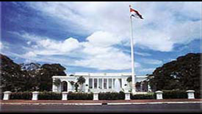
Pada awalnya di kompleks Istana Negara Jakarta ini hanya terdapat satu bangunan, yaitu Istana Negara. Bangunan ini semula adalah milik pengusaha Belanda J. A. Van Braam, mulai dibangun pada 1796 (pada masa pemerintahan Gubernur Jenderal Pieter Gerardus Van Overstraten) selesai 1804 (pada masa pemerintahan Gubernur Jenderal Johanes Sieberg). Pada 1816 bangunan ini diambil alih oleh Pemerintah Hindia Belanda dan selanjutnya digunakan sebagai pusat kegiatan pemerintahan serta tempat tinggal para Gubernur Jenderal Belanda. Saat ini pemerintah RI menggunakannya sebagai kediaman resmi Presiden Indonesia.

- Gambar dan keterangan di atas memberi gambaran dan contoh kepada kita bahwa sejarah merupakan ....
- peristiwa masa lalu
- periodisasi
- keberlanjutan dari peristiwa masa lampau
- peristiwa yang tidak bisa terulang
- perubahan dari masa dari lalu

- Jika pemikiran dikronis dalam sejarah bermakna sebuah peristiwa dapat saja melampaui atau melintasi sebuah kejadian berdasarkan urutan waktu, sedangkan pemikiran sinkronis dalam sejarah bermakna ....
- mempelajari sejarah sesuai urutan waktu
- memahami sejarah sebagai sebuah kisah atau cerita berdasarkan waktu
- kisah yang ditulis sesuai waktu terjadinya
- melintasi ruang dan waktu
- mengkaji dan mempelajari sejarah dari sebuah peristiwa di masa tertentu atau waktu tertentu

- Perhatikan data-data berikut ini!
- Pelaku langsung
- Artefak
- Saksi mata
- Tulisan dan arsip
- Mereka yang terlibat
Berdasarkan data-data di atas, manakah yang dapat digolongkan sebagai sumber primer dalam peristiwa sejarah ....
- 1,2,3
- 1,3,5
- 2,3,4
- 1,4,5
- 3,4,5

- Suatu peristiwa masa lampau, apakah termasuk kurun zaman sejarah atau zaman pra
sejarah, kita tentukan berdasarkan ….
- waktu terjadinya
- hasil kebudayaannya
- pelaku peristiwanya
- besar kecil peristiwanya
- ada atau tidaknya peninggalan tertulis

- Perhatikan teks berikut ini!
Ketika memasuki Museum Nasional di Jakarta, kita seolah-olah memasuki masa lampau. Kita merasakan suasana yang berlainan dengan suasana sekarang. Penjelasan pemandu memperkuat suasana masa lalu tersebut. Kita rasakan keindahan dan kejayaan masa lalu karena yang ditampilkan di museum adalah hasil kebudayaan kuno Indonesia. Teks tersebut menunjukkan salah satu kegunaan dari sejarah, yaitu berfungsi sebagai sarana ….
- edukatif
- inspiratif
- instruktif
- rekreatif
- imajinatif
- Konsep kronologis sangat diperlukan dalam mempelajari ilmu sejarah. Konsep ini bertujuan untuk ....
- menyeleksi berbagai peristiwa
- mengklasifikasikan berbagai peristiwa
- mengurutkan peristiwa berdasarkan tahun terjadinya.
- mengungkapkan peristiwa
- membuat pedoman peristiwa penting

- Sejarah yang dimiliki oleh setiap manusia, baik positif maupun negatif akibatnya selalu menjadi kenangan yang tidak pernah terlupakan dalam perjalanan hidup manusia.
Hal itu adalah bukti bahwa sejarah singkat disebut ....
- luar biasa
- estetika
- abadi
- pendidikan
- memori

- Kelompok makhluk hidup yang dapat dikatakan memiliki sejarah hanyalah manusia, dengan alasan ....
- manusia adalah makhluk yang memiliki tingkatan mutu hidup tertinggi
- sejarah diselidiki oleh para ahli dari ilmu humaniora
- ilmu sejarah harus didasarkan atas penyelidikan secara objektif
- untuk menunjukkan bahwa sejarah adalah ilmu sosial
- yang membawa perubahan di bumi ini adalah manusia

- Seorang peneliti harus mengetahui lokasi untuk mengumpulkan sumber-sumber yang relevan dengan kajian penelitiannya. Sumber-sumber tertulis dapat ditemukan dan diperoleh di perpustakaan kantor arsip dan kantor-kantor pemerintah. Selain itu, peneliti dapat menggunakan sumber berupa artefak yang biasanya ditemukan di lokasi penelitian. Langkah-langkah penelitian yang mengandung unsur-unsur tersebut adalah ….
- heuristik
- verifikasi
- interpretasi
- historiografi
- pemilihan topik

- Untuk mengatasi perlawanan Diponegoro Gubernur Jenderal Van der Capellen menugasi Jenderal Marcus de Kock untuk menjalankan strategi benteng stelsel, yaitu mendirikan benteng di setiap tempat yang dikuasainya.Taktik benteng stelsel ini bertujuan untuk mempersempit ruang gerak pasukan Diponegoro. Lemahnya kedudukan Diponegoro tersebut menyebabkan ia menerima tawaran berunding dengan Belanda di Magelang tahun 1830. Perundingan tersebut gagal mencapai sepakat, dan akhirnya Belanda dapat menangkap Pangeran Diponegoro.
Berdasarkan deskripsi peristiwa tersebut, dapat ditunjukkan bahwa ….
- peristiwa masa lalu dibangun kembali berdasarkan ingatan atau penafsiran seseorang.
- rekontruksi peristiwa masa lampau yang dialami seseorang dan disusun kembali secara ilmiah
- aktualitas peristiwa penjajahan Belanda yang telah terjadi atau berlangsung di masa lalu
- Belanda menangkap Pangeran Diponegoro pada tahun 1830 di daerah Magelang Jawa Tengah
- Peristiwa Perang Dipnegoro melawan Belanda yang berpengaruh pada masa berikutnya

- Peristiwa pada masa lalu tidak pernah terputus dari rangkaian kejadian masa kini dan masa yang akan datang. Jadi, waktu dalam perjalanan sejarah selalu berkelanjutan. Contoh peristiwa sejarah berdasarkan konsep di atas adalah ....
- takhta raja-raja Kutai diwariskan secara turun-temurun
- kolonialisme adalah kelanjutan dari patrimonialisme
- indonesia masih menggunakan hukum kolonial Belanda walaupun sudah merdeka
- perjuangan rakyat Indonesia menentang penjajah kolonial Belanda
- tragedi mahasiswa tahun 1998 di Jakarta

- Dalam melakukan penelitian sejarah seorang sejarawan harus mengikuti langkah-langkah penelitian sejarah. Di antara langkah-langkah tersebut salah satunya heuristik. Heuristik adalah tahap mencari, menemukan, serta mengumpulkan sumber-sumber atau berbagai data yang relevan dengan topik penelitian. Hal ini dilakukan guna mengetahui segala bentuk peristiwa atau kejadian sejarah masa lampau. Jika seorang sejarawan ingin melakukan penelitian tentang peran tokoh tertentu dalam reformasi di Indonesia, untuk mendapatkan sumber yang relevan dapat dilakukan menggunakan metode ….
- mengunjungi situs-situs bersejarah tentang reformasi
- melakukan wawancara guna melengkapai data yang ada
- studi pustaka untuk membandingkan penelitian lainnya
- pengecekan terhadap berbagai sumber yang telah dihimpun
- identifikasi terhadap sumber sejarah yang telah dikumpulkan

- Pengkajian sebuah gejala sosial dengan menekankan kepada hukum kausalitas (sebab akibat) meliputi, latar-belakang sebuah peristiwa, sebab-sebab, proses terjadi peristiwa sampai dengan akibat-akibat yang ditimbulkan secara memanjang dan berdimensi waktu, merupakan bentuk pengkajian yang bersifat ....
A. dinamis
B. statis
C. struktural
D. sinkronis
E. diakronis

- Perang Padri yang terjadi di Minangkabau, Sumatera Barat digerakkan oleh para pembaru Islam yang sedang konflik dengan kaum Adat. Adanya pertentangan tersebut telah memberikan peluang intervensi pasukan Belanda dalam kehidupan masyarakat Minangkabau. Hal ini menyebabkan beberapa kali perlawanan antara kaum Padri dengan pasukan Belanda. Peristiwa tersebut yang merupakan konsep berpikir sinkronis dalam sejarah karena ....
- adanya pertentangan antara kaum Padri dan kaum Adat menyebabkan campur tangan Belanda dalam mengatur beberapa nagari
- intervensi dari pihak Belanda sangat dominan yaitu pada fase pertama dan kedua terjadinya perang Padri
- kehidupan masyarakat Minangkabau didominasi oleh aturan adat tradisional yangdiwarnai unsur-unsur Islam
- pembaruan sistem pemerintahan oleh para kaum Padri meredam pertentangannya dengan kaum Adat
- masyarakat Minangkabau yang masih kuat adat tradisionalnya mudah berakulturasi

- Perhatikan jenis-jenis sumber sejarah berikut!

No. | Sumber tertulis | Sumber benda peninggalan
1 | dokumen | bangunan
2 | arsip | prasasti
3 | surat | senjata

Kekurangan sumber sejarah dari kebendaan berdasarkan tabel di atas adalah ….
- sumber sejarah tersebut belum tentu seluruhnya dapat menginformasikan kebenaran secara pasti
- sumber sejarah tersebut dapat dilihat dengan jelas karena wujudnya tampak, dapat dilihat dan juga dipegang
- sumber sejarah kebendaan tidak perlu diadakan penelitian atau pengkajian yang lebih dalam oleh para ahli
- Sulit dan tidak memungkinkan dilakukan penelitian, analisis, dan pengkajian oleh para ahli untuk sumber kebendaan
- sumber sejarah kebendaan sudah banyak yang hilang karena rusak dan kurangnya pemeliharaan
- Perhatikan pernyataan berikut ini!
Mulai dikenalnya tulisan aksara Pallawa dan bahasa Sansekerta menandai perubahan dari masa praaksara ke masa Hindu-Buddha. Selanjutnya, masa Hindu Buddha kemudian digantikan masa Islam. Berkembangnya ajaran Islam hingga berdirinya kerajaan-kerajaan Islam menjadi penanda perubahan tersebut.
Berdasarkan pernyataan di atas, dapat disimpulkan bahwa catatan-catan masa lalu dalam sejarah manusia menunjukkan ....
- perubahan dan keberlanjutan dalam sejarah umat manusia
- setiap peristiwa tidak berdiri sendiri
- ada keterkaitan antara peristiwa yang satu dengan yang lain
- manusia adalah aktor perubahan
- sejarah manusia bergerak sesuai ruang dan waktu

- Sejarah merupakan salah satu cabang ilmu pengetahuan maka untuk mencari kebenaran sejarah tersebut perlu dilakukan suatu penelitian. Penelitian tersebut dilakukan untuk mencari suatu kebenaran. Kebenaran yang dimaksud adalah kebenaran menurut ilmu pengetahuan. Ciri umum dari kebenaran ilmu pengetahuan bersifat rasional, empiris, dan sementara. Sejarah sebagai ilmu memiliki metode atau langkah-langkah dalam penelitiannya. Menetapkan topik merupakan langkah pertama dalam penelitian sejarah.
Syarat topik dalam penelitian sejarah adalah ….
- meneliti aspek ekonomi, politik, sosial dan budaya
- bukan merupakan duplikasi penelitian sebelumnya
- permasalahannya didukung oleh sumber data mutakhir
- penelitiannya tidak memerlukan dana yang besar
- permasalahan yang diangkat dapat dipertanggungjawabkan

- Pada masa pemerintahan Hayam Wuruk yang berlangsung antara tahun 1350–1389 dengan Patih Kerajaan Majapahit yang bernama Gajah Mada hampir berhasil menyatukan seluruh wilayah nusantara dengan semangat sumpah Palapa. Seperti yang dijelaskan dalam kitab Negarakertagama bahwa pada masa Hayam Wuruk wilayah Majapahit meliputi Jawa, Sumatera, Tanjungpura (Kalimantan), Nusa Tenggara, Sulawesi, Maluku, Papua dan semenanjung Malaya.
Peristiwa tersebut menunjukkan adanya konsep berpikir dikronis dalam sejarah karena ....
- adanya batasan waktu pada masa pemerintahan Hayam Wuruk yang berlangsung antara 1350–1389
- besarnya kekuasaan patih Gajah Mada pada wilayah-wilayah bawahan kerajaan Majapahit
- rentang tahun masa pemerintahan Hayam Wuruk yang membawa puncak perkembangan Majapahit
- kerajaan Majapahit melakukan perluasan wilayah dengan cara menaklukan wilayah tersebut
- kejayaan kerajaan Majapahit dalam forum internasional menunjukkan konsep berpikir sinkronis.

- Perhatikan pernyataan berikut !
- Sifat masyarakat tradisional
- Kebudayaan
- Penemuan-penemuanj baru
- Perubahan lingkungan fisik
- Perubahan penduduk
Berdasarkan pernyataan di atas faktor intern yang menjadi penyebab perubahan dalam masyarakat adalah ….
- (1) dan (2)
- (1) dan (3)
- (2) dan (4)
- (3) dan (5)
- (4) dan (5)

- Pernyataan di bawah ini yang menjelaskan bahwa Sejarah memiliki guna edukatif adalah ....
- dengan mempelajari sejarah maka kita akan dapat membayangkan peristiwa-peristiwa yang terjadi di masa lalu
- ketika mempelajari sejarah, kita akan mendapatkan penyegaran dari kejenuhanakibat rutinitas
- ketika mempelajari sejarah, kita akan mendapatkan ilham untuk dapat meneruskan perjuangan tokoh-tokoh pejuang dimasa dahulu
- dengan mempelajari sejarah maka kita akan dapat memperbaiki kesalahan di masa lalu dan dapat merancang masa depan yang lebih baik
- dengan belajar dari sejarah maka kita akan dapat mengulangi hal-hal yang pernah dilakukan oleh nenek moyang kita dahulu

- Mempelajari Sejarah kita semua berharap mencapai tujuan dan sasaran yang maksimal. Untuk mencapai hasil pengkajian yang maksimal serta hasil yang kita peroleh menjadi jelas dan lengkap, terutama kaitannya dengan realitas masa lampau. Oleh sebab itu, kajian sejarah memerlukan pendekatan ....
- interpretasi
- deskripsi
- monokausal
- naratif
- multidimensional

- Para sejarawan menentukan periodisasi, berdasarkan ....
  - hasil kajian sejarawan sebelumnya
  - karakteristik dari sebuah kurun waktu
  - peristiwa-peristiwa sejarah yang mendahuluinya
  - hasil kesepakatan para sejarawan lainnya
  - seminar dan lokakarya nasional

- Mengapa para sejarawan perlu melakukan periodisasi, apa manfaat dari kita membuat
periodisasi ....
- mempermudah pemahaman para pembaca
- membuat ringkasan sejarah dalam waktu yang panjang
- meringkas kajian sejarah dalam ruang melebar
- memudahkan kajian sejarah kontemporer
- memudahkan mempelajari kajian sejarah yang mencakup kurun waktu yang panjang

- Seorang sejarawan berniat melakukan penelitian sebuah peristiwa sosial di masa lalu, yaitu peristiwa pengambil alihan lahan rakyat oleh seorang pengusaha. Penelitian tersebut dilakukan dengan meneliti seluruh dokumen-dokumen, mulai dari badan pertanahan, dokumen pengadilan, liputan koran nasional yang diperoleh dari para jurnalis.
Dokumen- dokumen yang digunakan tersebut termasuk dalam sumber ....
- tertulis
- benda
- primer
- sekunder
- lisan

- Seorang narasumber yang menceritakan peristiwa Serangan Umum 1 Maret 1949 di Yogyakarta. Narasumber tersebut memperoleh informasi tentang peristiwa tersebut berdasarkan penelitian yang dilakukan tentang peristiwa tersebut.
Keterangan narasumber tersebut, termasuk sumber ....
- lisan
- primer
- sekunder
- benda
- tertulis

- Berikut ini, tokoh yang tergolong sumber primer dalam peristiwa Reformasi 1998 adalah ....
- B.J. Habibie, Soeharto, dan Syafrie Samsudin
- Megawati, Amin Rais, dan Wiranto
- Gus Dur, B.J. Habibie, dan Suharto
- Megawati,Gus Dur, dan Suharto
- Amin Rais, Suharto, dan Gus Dur

- Banyak cara yang digunakan untuk mengumpulkan sumber lisan dalam penelitian sejarah,
salah satu cara yang dapat kita lakukan adalah ....
A. foto dari seseorang yang merupakan saksi sejarah
B. berita dari para saksi sejarah
C. sumber berita dari tempat kejadian
D. sumber dokumen dari para saksi sejarah
E. pengumpulan data dari sumber lisan lewat wawancara

- Keterangan berikut ini yang termasuk dalam tahapan verifikasi dari penelitian sejarah ....
- memilih dan memilah kembali data-data sejarah
- menafsirkan beberapa data berdasarkan temuan yang diperoleh
- mencari sumber sejarah
- menghimpun dan mengumpulkan dokumen sejarah
- pengumpulan data sumber lisan

- Melakukan pemeriksaan tentang kebenaran suatu peristiwa sejarah, yang dilakukan sebagai bagian dari penelitian sejarah, dikenal dengan ....
- heuristik
- historiografi
- kritik intern
- verifikasi
- kritik ekstern

- Penggolongan historiografi, yang terdiri dari tradisional,kolonial dan modern, membawa kemudahan bagi para pembaca untuk memahami penulisan sejarah. Babad Tanah Jawi merupakan salah satu jenis historiografi ....
- tradisional
- kolonial
- nasional
- modern
- daerah

- Berikut ini, yang menjadi ciri khas dari historigrafi yang bersifat religius magis adalah ....
A. menceritakan kebudayaan daerah setempat
B. memiliki unsur kepercayaan masyarakat setempat
C. obyek yang ditulis merupakan tokoh yang sakti
D. menguraikan adat dan kebiasaan masyarakat setempat
E. menguraikan tata krama masyarakat setempat

- Dalam penulisan Historiografi kolonial, yang menjadi subyek dalam penelitian dan penulisannya, terutama di Indonesia adalah ....
A. Bangsa Indonesia
B. kolonial Belanda
C. bangsa Afrika
D. masyarakat India
E. Tiongkok

- Sejarah banyak menggunakan teori-teori sosial dalam penelitian dan penulisannya, hal tersebut bertujuan agar ….
- lebih menarik dan lengkap
- membantu memecahkan masalah serta membuat analisis yang lebih tajam
- karena sejarah termasuk dalam ilmu sosial
- lebih memudahkan pembaca
- pembahasannya menjadi lengkap

- Berikut ini contoh permasalahan yang bersumber dari penulisan sejarah di masa lampau yang dapat dipecahkan melalui teori-teori sosial….
- Pemberontakan Petani Banten 1888
- tren fashion masyarakat perkotaan
- manfaat penggunaan kendaraan umum di Jakarta
- bangunan-bangunan modern di Jakarta
- perpindahan ibukota negara

B. Esai

- Tuliskan pengertian sejarah berdasarkan definisi beberapa ahli!
- Jelaskan 3 (tiga) unsur penting dalam sejarah!
- Jelaskan 4 (empat) hal penting berkaitan dengan manfaat mempelajari sejarah!
- Beri penjelasan lengkap terkait konsep ruang dan waktu dalam sejarah!
- Jelaskan mengapa manusia memiliki peran penting dalam sejarah!
- Jelaskan konsep perubahan dan perkembangan dalam sejarah!
- Beri penjelasan singkat tentang 3 (tiga) konsep dimensi waktu dalam sejarah!
- Mengapa kita perlu mempelajari konsep berpikir dikronis dan sinkronis dalam mengkaji sejarah? Beri penjelasan!
- Tuliskan ciri-ciri dari konsep berpikir dikronis!
- Tuliskan ciri-ciri dari konsep berpikir sinkronis!
- Jelaskan pengertian penelitian sejarah menurut Sartono Kartodirjo dan Donald Ary!
- Apa yang harus dilakukan oleh seorang peneliti sejarah sebelum melakukan penelitian sejarah, menurut Kuntowijoyo? Jelaskan!
- Jelaskan sumber sejarah berdasarkan jenisnya!
- Jelaskan sumber Sejarah berdasarkan bentuknya!
- Tuliskan urutan langkah-langkah dalam penelitian sejarah!
- Hal-hal positif apa saja yang harus dilakukan seorang peneliti dalam proses pengumpulan data!
- Apa yang harus dipertimbangkan oleh seorang peneliti sejarah sebelum memilih topik penelitiannya?
- Jelaskan tahap verifikasi dan interpretasi dalam penelitian sejarah!
- Apa yang dimaksud dengan historiografi?
- Tuliskan jenis-jenis historiografi!

MODUL AJAR
BAB 2 : ASAL USUL NENEK MOYANG BANGSA INDONESIA DAN PEMBENTUKAN JALUR REMPAH.

Penyusun :
Jenjang : SMA/MA
Kelas : X
Alokasi Waktu : 2 x 45 Menit (4 Kali pertemuan).

Kompetensi Awal:
Peserta didik mampu memahami teori-teori asal-usul nenek moyang bangsa Indonesia serta mengidentifikasi manusia awal yang menghuni nusantara dan hasil-hasil budaya masa praaksara serta aksara. Selain itu, melalui literasi dan diskusi, peserta didik mampu menjelaskan konsep dan keberadaan jalur rempah serta peninggalannya mulai masa praaksara dan masa aksara.

Profil Pelajar Pancasila:
Profil Pelajar Pancasila yang dikembangkan Fase E, adalah
- Beriman, bertakwa kepada Tuhan Yang Maha Esa dilakukan melalui kegiatan berdoa sebelum dan sesudah pembelajaran, mensyukuri segala ciptaan Tuhan Yang Maha Esa atas segala hasil alam Indonesia melalui jalur rempahnya.
- Berkebhinekaan Global, dilakukan melalui sikap menghargai berbagai teori mengenai asal-usul manusia Indonesia, teori masuknya Hindu Buddha serta teori masuknya Islam.
- Mandiri, melalui pertanyaan-pertanyaan yang disampaikan saat melihat sebuah video maupun membaca sumber, mengerjakan segala tugas individu yang diberikan dalam upaya menyelesaikan kompetensinya.
- Integritas, dengan menyertakan sumber sejarah pada saat proses pembuatan laporan baik tulis, audio, visual, maupun audio visual.
- Bernalar Kritis, melalui proses informasi dan gagasan serta melakukan evaluasi terhadap prosedur yang dilakukan, mampu mengemukakan pendapat mengenai informasi maupun gagasan yang muncul setelah mempelajari hubungan manusia dan sejarah.
- Kreatif, melalui hasil karya atau gagasan atau tindakan yang orisinal dalam pengerjaan tugas-tugas yang diberikan baik dalam bentuk audio, visual, audio visual, maupun karya tulis.
- Bergotong Royong, bekerja sama dan berkolaborasi dalam melaksanakan dan mengerjakan tugas-tugas kelompok yang diberikan.

Sarana dan Prasarana
- Perangkat Komputer atau Laptop
- Jaringan Internet
- Lembar Kerja

Target Peserta Didik
- Peserta didik regular.

Jumlah Peserta Didik
- Maksimal 36 peserta didik.

Ketersediaan Materi
- Pengayaan untuk siswa berpencapaian tinggi: YA/TIDAK
- Alternatif penjelasan, metode, atau aktivitas, untuk siswa yang sulit memahami konsep:
YA/TIDAK

Materi Ajar, Alat, dan Bahan yang Diperlukan
- Materi Pokok Pembelajaran
- Materi Pembelajaran
Setelah sebelumnya peserta didik mampu memahami dan mengerti tentang konsep serta pengantar ilmu sejarah, pada bagian ini peserta didik diharapkan dapat menjelaskan konsep dan teori-teori asal-usul bangsa Indonesia, mengidentifikasi manusia awal yang menghuni nusantara dan hasil-hasil budaya masa praaksara serta aksara. Selain itu melalui literasi dan diskusi, peserta didik mampu menjelaskan konsep dan keberadaan jalur rempah serta peninggalannya mulai masa praaksara dan masa aksara.
- Menjelaskan teori terbentuknya kepulauan Indonesia.
- Menjelaskan teori-teori asal-usul bangsa Indonesia.
- Menjelaskan proses migrasi bangsa Indonesia.
- Menjelaskan manusia purba Indonesia.
- Mengidentifikasi unsur perbedaan dan kesamaan manusia purba Indonesia dan dunia.
- Menjelaskan masa praaksara dan aksara serta mengidentifikasi hasil-hasil budaya dan corak kehidupan kedua masa tersebut.
- Masa berburu dan mengumpulkan makanan.
- Masa bercocok tanam
- Masa perundagian.
- Menjelaskan keberadaan jalur rempah di masa praaksara dan aksara besertam peninggalannya.

- Materi Pembelajaran Remedial
Materi pembelajaran untuk remedial sama dengan materi reguler. Akan tetapi, penekanan materinya hanya pada materi yang belum dikuasai (berdasarkan identifikasi) yang akan dipelajari peserta didik kembali. Materi dapat dimodifikasi dengan menggunakan remedial test dan remedial teaching. Mengubah metode pembelajaran dengan pendekatan yang lebih baik serta dengan bantuan tutor teman sebaya, sehingga peserta didik lebih terlayani dengan baik.

- Materi Pembelajaran Pengayaan
Materi pembelajaran untuk pengayaan lebih tinggi dari materi regular. Materi dapat dikembangkan dengan meningkatkan kompleksitas materi, mengubah metode pembelajaran, dan memberikan tes dengan soal-soal HOTS.

- Media Pembelajaran
- PPT
- LCD
- Film
- Video

- Alat dan Bahan Pembelajaran
- Komputer atau Laptop
- Jaringan Internet
- Bahan Pembelajaran :
- Kuntowijoyo, Pengantar Ilmu Sejarah, (Yogyakarta: Tiara Wacana,2018).
- Kuntowijoyo, Metodologi Sejarah (Jilid Kedua), (Yogyakarta: Tiara Wacana,2003).
- Ratna Hapsari, IPS Sejarah Untuk SMA /MA Kelas X, (Jakarta : Erlangga,2021)
- Ratna Hapsari, Sejarah Wajib SMA kelas X, (Jakarta : Erlangga 2018)
- MC Ricklefs, Sejarah Indonesia Modern 1200-2004, (Jakarta : Serambi, 2005)
- Hutton Webster, World History, (Jakarta : Indoliterasi, 2020)

Moda Pembelajaran
- Moda pembelajaran luring (Tatap Muka)

Pengaturan Pembelajaran

Pengaturan Peserta Didik:
Individu, berpasangan, dan berkelompok

Metode:
Diskusi, presentasi, dan project

Asesmen Pembelajaran
Menilai Ketercapaian Tujuan Pembelajaran:
- Asesmen individu dan kelompok Jenis Asesmen:
- Penilaian Formatif
- Individu - Pengamatan Selama Proses Pembelajaran - Penilaian Diri
- Kelompok - Penilaian Antar Teman
- Penilaian Sumatif
- Individu - Tes Tertulis - Tes Lisan - Penugasan Individu
- Kelompok - Hasil Unjuk Kerja - Hasil Presentasi Kelompok
- Portofolio

Tujuan Pembelajaran
Peserta didik mampu memahami teori-teori asal-usul nenek moyang bangsa Indonesia serta mengidentifikasi manusia awal yang menghuni nusantara dan hasil-hasil budaya masa praaksara serta aksara. Selain itu, melalui literasi dan diskusi, peserta didik mampu menjelaskan konsep dan keberadaan jalur rempah serta peninggalannya mulai masa praaksara dan masa aksara.

Pemahaman Bermakna
Peserta didik melalui literasi, diskusi, dan penelitian berbasis proyek kolaboratif mampu menjelaskan berbagai teori asal-usul nenek moyang bangsa Indonesia serta mengidentifikasi manusia awal yang menghuni nusantara dan hasil-hasil budaya masa praaksara serta aksara. Selain itu melalui literasi dan diskusi, peserta didik mampu menjelaskan konsep dan keberadaan jalur rempah serta peninggalannya mulai masa praaksara dan masa aksara.

Pertanyaan Pemantik
- Mengapa peserta didik perlu mempelajari berbagai teori asal-usul nenek moyang bangsa Indonesia serta mengidentifikasi manusia awal yang menghuni nusantara dan hasil-hasil budaya masa praaksara serta aksara. Selain itu, melalui literasi dan diskusi, peserta didik mampu menjelaskan konsep dan keberadaan jalur rempah serta peninggalannya mulai masa praaksara dan masa aksara.

- Bagaimana terbentuknya jalur rempah serta keberadaan jalur rempah di masa lalu relevan atau terkait dengan peristiwa di masa kini serta bagaimana sebuah peristiwa dan kehidupan manusia terekam dalam lintasan waktu.

Prosedur Kegiatan Pembelajaran
Pertemuan 1
- Persiapan Awal
Berikut ini adalah beberapa hal yang harus dipersiapkan guru sebelum melakukan kegiatan pembelajaran:
- Membaca kembali Modul Ajar yang telah dipersiapkan guru sebelumnya.
- Membaca kembali buku-buku sumber yang berkaitan dengan Indonesia Masa Praaksara.
- Menyiapkan beberapa alat pembelajaran, di antaranya:
- Lembar Kerja Siswa (LKS);
- Mengunduh beberapa film/video yang terkait dengan pembelajaran;
- Laptop dan HP;
- Menyiapkan Lembar Penilaian/Asesmen;
- Menyiapkan materi pengayaan dan remedial;
- Menyiapkan Perangkat Asesmen untuk masing-masing pertemuan;

- Kegiatan Pengajaran
Langkah-langkah kegiatan pengajaran antara lain sebagai berikut:
- Kegiatan pendahuluan (10 menit)
- Memeriksa kesiapan peserta didik pada awal pertemuan, meminta salah seorang peserta didik memimpin doa kemudian berdoa bersama.
- Menjelaskan Alur Tujuan Pembelajaran (ATP).
- Menjelaskan tentang program Remedial dan KKTP (Kriteria Ketercapaian Tujuan Pembelajaran).
- Guru memotivasi peserta didik untuk mengondisikan suasana belajar yang menyenangkan dengan mengajukan pertanyaan awal, siapa yang suka belajar sejarah dan siapa yang tidak suka belajar sejarah.

- Kegiatan Inti (70 menit)
Langkah-langkah kegiatan pembelajaran inti sebagai berikut:
Aktivitas 1

Siswa menyaksikan video berikut tentang Asal-usul Bangsa Indonesia, sebelum melakukan aktivitas pembelajaran inti.
ASAL-USUL NENEK MOYANG BANGSA INDONESIA - YouTube
Migrasi Deutro dan Proto Melayu - YouTube
Sejarah asal-usul nenek moyang bangsa Indonesia tidak terlepas dari munculnya beberapa teori yang berkaitan dengan kedatangan serta asal kedatangan mereka ke nusantara. Hal penting lainnya adalah bagaimana proses migrasi yang mereka lakukan hingga sampai ke nusantara.
Aktivitas pembelajaran terkait materi asal-usul nenek moyang bangsa Indonesia:
- Guru memberikan lembar kerja kerja yang berisikan tentang aktivitas siswa terkait teori terbentuknya Indonesia serta teori asal-usul nenek moyang bangsa Indonesia.
- Lengkap dengan keadaan alam serta siapa yang mengemukakan teori-teori tersebut beserta sumber sejarahnya.
- Migrasi bangsa Indonesia.

Teori Asal-usul Nenek Moyang Indonesia
Ada empat teori utama yang perlu kalian ketahui tentang asal-usul nenek moyang bangsa Indonesia seperti berikut ini:

    - Teori Yunan

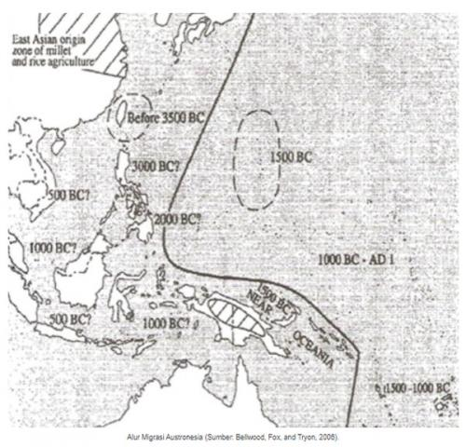

Teori ini mengungkapkan asal-usul nenek moyang Indonesia berasal dari wilayah Tiongkok, tepatnya daerah Yunan, Tiongkok bagian selatan. Nenek moyang bangsa Indonesia dipercaya telah meninggalkan wilayah Yunan di sekitar hulu sungai Salween dan Sungai Mekong dengan memiliki tanah yang subur. Diperkirakan karena bencana alam dan serangan suku bangsa lain, mereka mulai bergerak untuk berpindah.
Nenek moyang bangsa Indonesia memiliki kebudayaan kelautan yang sangat baik, yakni sebagai penemu model asli perahu bercadik yang menjadi ciri khas kapal-kapal bangsa Indonesia saat itu. Penduduk Austronesia yang masih termasuk dalam wilayah kepulauan Nusantara ini kemudian menetap dan akhirnya disebut bangsa Melayu Indonesia. Orang- orang inilah yang menjadi nenek moyang langsung dari bangsa Indonesia sekarang.
Para Ahli yang sepakat dengan teori ini antara lain: J.R. Logon, R.H Geldern, J.H.C Kern, dan J.R. Foster. Dasar utama teori Yunan adalah ditemukannya kapak tua di wilayah nusantara yang memiliki ciri khas yang sama dengan kapak tua di wilayah Asia Tenggara.

    - Teori Nusantara

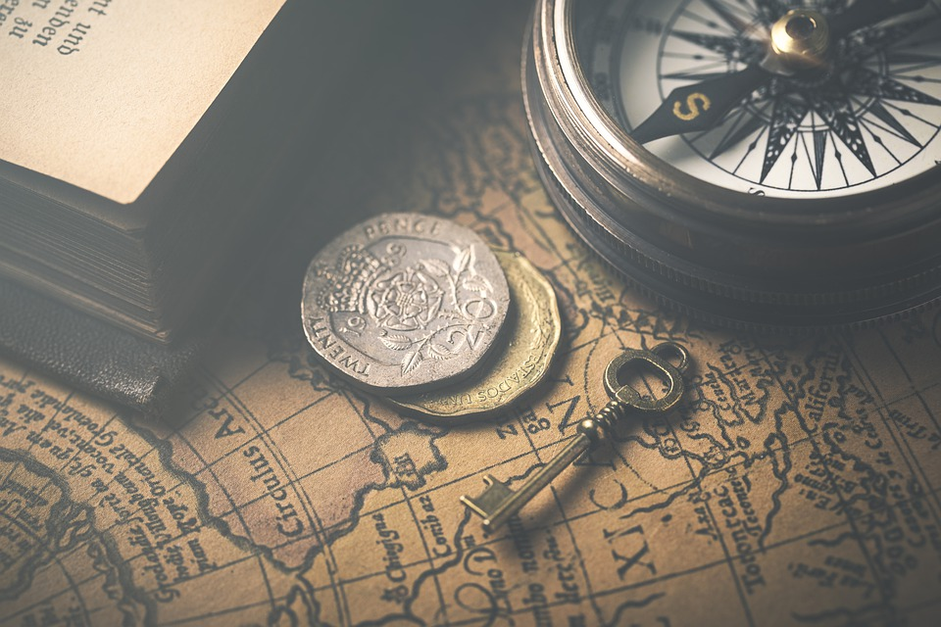

Teori asal-usul nenek moyang Indonesia berikutnya adalah teori Nusantara yang bisa dibilang sangat berbeda dengan teori Yunan. Teori ini menyebutkan bahwa bangsa Indonesia berasal dari wilayah Indonesia itu sendiri, yakni tidak melalui proses migrasi dari daerah manapun. Teori Nusantara ini didukung oleh para ahli, antara lain: Gorys Keraf, J. Crawford, Sutan Takdir Alisjahbana, dan Muhammad Yamin.
Dasar utama teori Nusantara adalah berdasarkan pada bangsa Melayu yang merupakan bangsa dengan peradaban yang sudah tinggi. Anggapan tersebut didasari pada hipotesis bahwa bangsa Melayu telah melewati proses perkembangan budaya sebelumnya di wilayahnya. Jadi kesimpulannya, bangsa Melayu asli di nusantara yang akhirnya tumbuh dan berkembang dengan sendirinya tanpa adanya perpindahan ke wilayah tersebut.
Teori Nusantara juga didukung dengan penemuan adanya kesamaan bahasa Melayu dengan bahasa Kamboja karena sebuah kebetulan. Kemudian penemuan Homo Soloensis dan Homo Wajakensis di Pulau Jawa menjadi penanda bahwa keturunan bangsa Melayu memiliki kompetensi berasal dari Jawa.

    - Teori Out of Africa

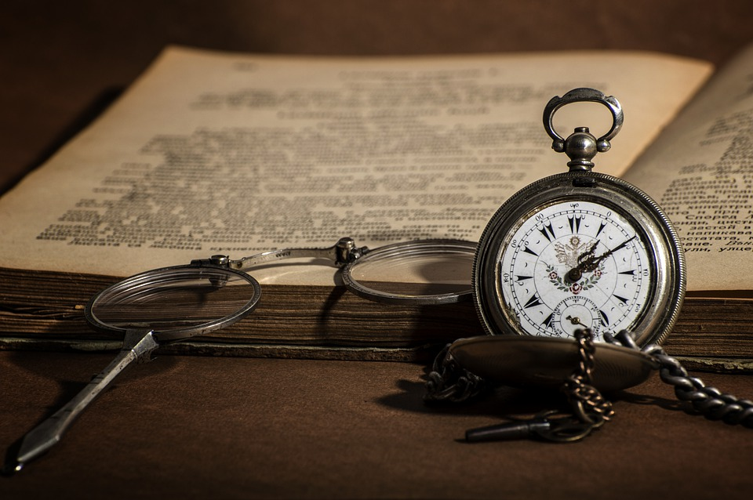

Teori Out of Africa adalah teori asal-usul nenek moyang Indonesia yang lebih berbeda dari versi teori-teori sebelumnya. Teori ini mengungkapkan bahwa asal-usul nenek moyang bangsa Indonesia berasal dari Afrika. Anggapan ini berdasarkan pada kajian ilmu genetika lewat penelitian DNA mitokondria gen perempuan dan gen laki-laki. Mereka kemudian bermigrasi dari Afrika hingga ke wilayah Australia yang sudah mendekati wilayah Nusantara.
Teori ini kemudian mengungkapkan bahwa bangsa Afrika bermigrasi atau melakukan perpindahan menuju Asia Barat sekitar 50.000-70.000 tahun yang lalu. Pada sekitar tahun itu bumi sedang memasuki akhir dari zaman glasial, yakni ketika permukaan air laut menjadi lebih dangkal karena air masih berbentuk gletser.
Pada masa itu memang memungkinkan manusia untuk menyebrangi lautan hanya dengan menggunakan perahu sederhana. Perpindahan bangsa afrika ke Asia kemudian terpecah menjadi beberapa kelompok. Ada kelompok yang tinggal sementara di bagian wilayah Timur Tengah atau Asia Barat Daya dan ada kelompok lain yang bermigrasi dengan menyusuri Pantai Semenanjung Arab menuju India, Asia Timur, Australia, termasuk Indonesia.

    - Teori Out of Taiwan

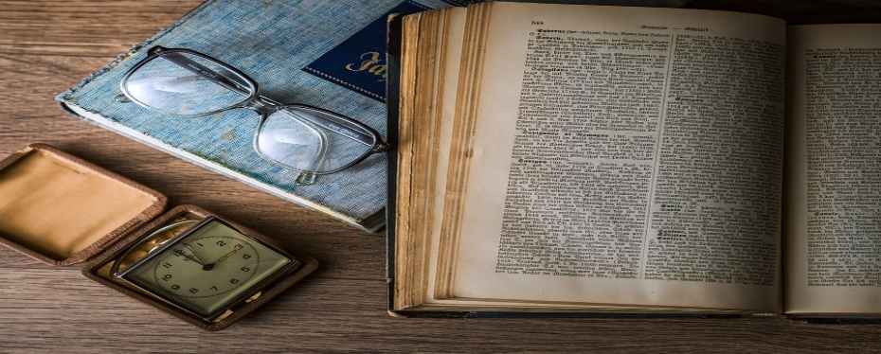

Teori asal-usul nenek moyang Indonesia ini hampir serupa dengan teori sebelumnya. Teori Out of Taiwan mengungkapkan bahwa asal-usul bangsa Indonesia adalah berasal dari kepulauan Famosa atau wilayah Taiwan. Teori ini rupanya didukung oleh ahli bernama Harry Truman Simanjuntak yang mendasari atas argument pada teori ini. Dasar utama dari teori Out of Taiwan yang pertama adalah tidak adanya pola genetika yang sama antara kromosom manusia bangsa Indonesia dengan manusia dari bangsa Tiongkok.
Masih berdasarkan teori ini, bahasa yang digunakan dan berkembang di nusantara adalah bahasa yang masuk dalam rumpun bahasa Austronesia. Bahasa rumpun Austronesia ini digunakan oleh para leluhur bangsa Indonesia, terutama yang menetap di Pulau Formosa. Jadi, dari segi bahasa sudah jelas bahwa orang-orang nusantara mengadopsi budaya Autranesia dan mengembangkannya hingga menjadi bangsa Indonesia seperti saat ini.

- Perhatikan catatan berikut ini!
Kepulauan Indonesia terbentuk berdasarkan teori tektonik lempeng, yang menggambarkan pergerakan di kulit bumi hingga tercipta bentuk permukaan bumi yang sekarang kita tempati. Pulau Sumatra, Jawa, Bali, Lombok hingga Nusa Tenggara terbentuk dari pemadatan lava yang membesar dan membentuk pulau. Para ahli pun berpendapat bahwa wilayah kepulauan Indonesia secara tektonis merupakan wilayah yang sangat aktif dan labil sehingga rawan gempa sepanjang waktu.
Sejarah terbentuknya kepulauan Indonesia terjadi di masa Mesozoikum atau 65 juta tahun yang lalu. Saat itu kondisi geografis masih merupakan samudera yang luas. Namun terjadi pergerakan tektonis yang aktif sehingga lempengan-lempengan Indo-Australia, Eurasia, dan Pasifik bergerak.
Akibat adanya pergerakan tersebut, benua Eurasia menjadi terpecah-pecah menjadi pulau yang terpisah satu sama lainnya. Sebagian bergerak ke Selatan menjadi Pulau Sumatra, Jawa, Kalimantan dan Nusa Tenggara Barat dan Pulau Banda. Hal yang sama juga terjadi pada benua Australia di mana bagian utaranya bergerak membentuk Pulau Timor, Kepulauan Nusa Tenggara Timur, dan sebagian Maluku Tenggara.
Hal yang sama juga terjadi pada benua Australia di mana bagian utaranya bergerak membentuk Pulau Timor, Kepulauan Nusa Tenggara Timur, dan sebagian Maluku Tenggara. Kalimantan dan Jawa dipisahkan laut dangkal yang terjadi akibat proses kenaikan permukaan laut atau transgresi. Saat itu juga, Pulau Sulawesi sudah mulai terbentuk, sementara Papua sudah mulai bergeser ke Utara.
Faktor terbentuknya kepulauan Indonesia adalah kegiatan tektonis dari dalam bumi. Hingga saat ini, kepulauan Indonesia masih terus bergerak secara dinamis hal ini juga terlihat dari seringnya gempa vulkanis dan tektonis yang sering terjadi.
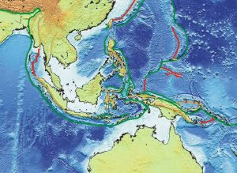

Setelah membaca catatan di atas, jawablah pertanyaan-pertanyaan berikut!
- Bagaimana terbentuknya kepulauan Indonesia?
- Apa hubungannya antara pembentukan samudra dengan aktivitas tektonik?
- Adakah hubungan antara gerak tektonis dengan terbentuknya gunung-gunung api di Indonesia? Jelaskan!
- Inikah salah satu factor yang membuat Indonesia subur Jelaskan!
- Apakah pergerakan lempeng yang terjadi, menyebabkan wilayah Indonesia rawan gempa? Jelaskan!

- Lengkapilah tabel berikut ini!

Teori Pendukung | Tokoh yang Mengemukakan | Isi Teori | Bukti Sejarah
Teori Yunan
Teori Out of Taiwan
Teori Out of Afrika
Teori Nusantara

Kesimpulan yang dapat diambil setelah mempelajari 4 teori di atas, adalah
………………………………………………………………………………………………………………………………………………………………………………………………………………………………………………………………………………………………………………………………………………………………………………………………………………………………………………………………………………………………
- Buatlah catatan singkat tentang ciri ciri fisik dari ras Negroid, Kaukasoid, Melanesoid, dan Mongoloid!

Kategori Perbedaan | Negroid | Mongoloid | Melanesoid | Kaukasoid
- Warna Kulit
- Warna dan Jenis Rambut
- Bentuk hidung
- Bentuk bibir
- Postur tubuh
- Asal dan ciri daerah tempat asal mereka

- Buatlah identifikasi bangsa Proto dan Deutro Melayu berdasarkan gelombang Kedatangannya ke Indonesia!

Keterangan | Waktu Kedatangannya | Suku-Suku Bangsa yang Tergolong
Proto Melayu
Deutro Melayu

Refleksi:
- Berdasarkan penugasan yang dibuat masing-masing peserta didik, mereka dapat menyimpulkan mengapa mereka perlu mempelajari asal-usul nenek moyang bangsa Indonesia serta dapat memahami perbedaan yang terjadi karena perbedaan asal-usul tersebut. Peserta didik diharapkan mampu mengaitkan sejarah asal-usul bangsa Indonesia dengan kehidupan toleransi di masa lalu serta relevansinya di masa kini.

Lembar Refleksi Diri (Sikap) Peserta Didik

- Isikan identitas Anda!
- Berikan tanda ceklis (√) pada kolom (1) = Tidak Setuju, (2) Kurang Setuju, (3) Setuju, (4) Sangat Setuju jika sikap yang ada dalam pernyataan sesuai dengan sikap Anda!
- Isilah pernyataan tersebut dengan jujur!

Nama: ............................ Kelas: ........................

No | Pernyataan
No |  |  |  | 1 | 2 | 3 | 4
1. | Saya senang mengikuti pembelajaran sejarah hari ini.
2. | Saya sangat menyukai setiap aktivitas yang diikuti selama mengikuti pembelajaran sejarah
3. | Saya paham dengan tujuan pembelajaran sejarah hari ini.
4. | Saya berniat melakukan setiap aktivitas yang terdapat dalam tujuan belajar sejarah.
5. | Saya membuat tugas secara mandiri, apabila tugas tersebut harus dilakukan secara individu.
6. | Saya senang bekerja sama dengan semua teman baik dengan kelompok sendiri atau dengan kelompok lain di kelas.
7. | Saya siap serta saling membantu dan berkolaborasi melakukan tugas kelompok.
8. | Saya terbuka dan siap berbagi peran dalam mengerjakan tugas kelompok.
9. | Saya suka menyapa dan bersikap ramah jika bertemu orang yang saya kenal.
10. | Saya selalu disiplin dalam menjaga kebersihan baik di dalam atau di luar kelas.
Sangat Baik |  | Baik | Cukup |  | Perlu Perbaikan
Jika mendapat skor > 30 dari pernyataan di atas. |  | Jika mendapat skor 21 s.d 30 dari pernyataan di atas. | Jika mendapat skor 11 s.d 20 dari pernyataan di atas. |  | Jika mendapat skor < 11 pernyataan di atas.

Lembar Refleksi Diri (Pengetahuan dan Keterampilan) Peserta Didik
Cara Menceklis

- Isikan identitas peserta didik!
- Berikan tanda ceklis (√) pada kolom (1) = Tidak Setuju, (2) Ragu-ragu, (3) Setuju, (4) Sangat Setuju jika sikap yang ada dalam pernyataan sesuai dengan sikap peserta didik!
- Isilah pernyataan tersebut dengan jujur!

Nama: ............................ Kelas: ........................

No | Pernyataan
No |  |  |  | 1 | 2 | 3 | 4
1. | Saya dapat memahami tentang teori terbentuknya kepulauan Indonesia.
2. | Saya dapat menjelaskan teori-teori asal-usul nenek moyang bangsa Indonesia.
3. | Saya dapat menjelaskan ciri-ciri fisik dari nenek moyang bangsa Indonesia.
4. | Saya dapat bercerita secara kronologis proses migrasi nenek moyang bangsa Indonesia.
5. | Saya dapat menjelaskan ciri fisik dan budaya ras yang ada di Indonesia.
6. | Saya dapat menunjukkan bukti sejarah tentang ras-ras yang bermigrasi ke Indonesia.
7. | Saya dapat memerinci kapan bangsa Proto dan Deutro Melayu datang ke Indonesia.
8. | Saya dapat menceritakan dengan jelas suku-suku bangsa di Indonesia yang tergolong Proto dan Deutro Melayu.
Sangat Baik |  | Baik | Cukup |  | Perlu Perbaikan
Jika mendapat skor > 15 dari pernyataan di atas. |  | Jika mendapat skor 11 s.d 15 dari pernyataan di atas. | Jika mendapat skor 6 s.d 10 dari pernyataan di atas. |  | Jika mendapat skor < 6 pernyataan di atas.

Buatlah catatan singkat tentang materi pembelajaran hari ini, hikmah apa yang dapat kalian ambil dari pembelajaran hari ini!

………………………………………………………………………………………….

………………………………………………………………………………………….

………………………………………………………………………………………….

………………………………………………………………………………………….

Setelah peserta didik melakukan aktivitas pembelajaran di atas, mereka mampu memahami dan menjelaskan tentang asal-usul nenek moyang mereka, serta mampu membuat rincian atau kronologis dari setiap kejadian atau peristiwa yang terjadi di Indonesia di masa lalu. Peserta didik juga dapat mengambil hikmah dari setiap materi pembelajaran hari ini terutama terkait dengan dari mana mereka berasal serta bukti sejarah yang memperkuat pemahaman mereka pada materi hari ini.

Catatan:
- Bagi peserta didik yang belum mampu mencapai batas kompetensi dalam melakukan aktivitas pembelajaran di atas, maka peserta didik dapat meminta remedial.
- Bagi peserta didik yang mampu mencapai atau melebihi batas kompetensi dalam melakukan aktivitas pembelajaran dengan skor yang bagus maka mereka dapat melanjutkan pembelajaran pada materi yang lebih kompleks dalam bentuk pengayaan.

c. Kegiatan Penutup
- Peserta didik mendengarkan penjelasan guru mengenai peristiwa masa lalu, konsep manusia, ruang dan waktu dalam sejarah;
- Peserta didik diminta untuk memberikan kesimpulan mengenai pembelajaran yang telah dilaksanakan hari ini;
- Evaluasi dilaksanakan secara tertulis;
- Refleksi.

Mengetahui,  Kepala Sekolah  …………………………….  NIP. ………………………. |  | ….., ……………. 20..  Guru Mata Pelajaran  …………………………….  NIP. ……………………….

Pertemuan 2
- Persiapan Awal
Berikut ini adalah beberapa hal yang harus dipersiapkan guru sebelum melakukan kegiatan pembelajaran:
- Membaca kembali Modul Ajar yang telah dipersiapkan guru sebelumnya.
- Membaca kembali buku-buku sumber yang berkaitan dengan teori keberadaan manusia purba di Indonesia dan dunia.
- Menyiapkan beberapa alat pembelajaran, di antaranya:
- Lembar Kerja Siswa (LKS);
- Mengunduh beberapa film/video yang terkait dengan pembelajaran;
- Laptop dan HP;
- Menyiapkan Lembar Penilaian/Asesmen;
- Menyiapkan materi pengayaan dan remedial;
- Menyiapkan Perangkat Asesmen untuk masing-masing pertemuan;

- Kegiatan Pengajaran
Langkah-langkah kegiatan pengajaran antara lain sebagai berikut:
  - Kegiatan pendahuluan (10 menit)
- Memeriksa kesiapan peserta didik pada awal pertemuan, meminta salah seorang peserta didik memimpin doa kemudian berdoa bersama.
- Menjelaskan Alur Tujuan Pembelajaran (ATP).
- Memeriksa kesiapan peserta didik dalam menerima pembelajaran.
- Memberikan informasi dan menyepakati bersama tentang penugasan dan juga penilaian pembelajaran.
- Menyampaikan bahan belajar yang diharapkan dimiliki oleh peserta didik.
- Peserta didik diberikan pemahaman awal mengenai manusia awal yang mendiami wilayah Indonesia.
- Mengenalkan konsep manusia purba Indonesia, beserta jenisnya serta hasil budayanya.

  - Kegiatan Inti
Aktivitas 2

Setelah peserta didik melakukan aktivitas pembelajaran serta melakukan evaluasi tentang asal-usul terjadinya kepulauan Indonesia serta asal-usul nenek moyang bangsa Indonesia, aktivitas belajar selanjutnya adalah menjelaskan manusia purba Indonesia serta mengidentifikasi unsur perbedaan dan kesamaan manusia purba Indonesia dan dunia.
Bentuk-bentuk aktivitas pembelajaran yang akan diikuti oleh seluruh peserta didik:
      - Guru membagikan lembar kerja yang berisikan, tentang manusia purba Indonesia.
Materi 1: Mengenal manusia purba Indonesia.
Materi 2: Perbedaan dan persamaan manusia purba Indonesia dan dunia.

      - Peserta didik menerima, mempelajari, dan mencoba menjawab penugasan pada lembar tugas (LKS).
      - Peserta didik diminta untuk menyaksikan beberapa video.
      - Guru melakukan pengamatan selama proses pembelajaran berlangsung.
      - Menanyakan kepada peserta didik, kesimpulan yang dihasilkan dari menonton video.
      - Guru melakukan asesmen dan umpan balik selama proses pembelajaran berlangsung.

Pengertian Manusia Purba.
Manusia purba atau Prehistoric Man (Manusia prasejarah) adalah manusia yang hidup pada zaman prasejarah atau zaman sebelum mengenal tulisan atau praaksara.
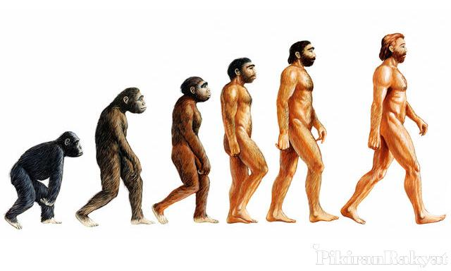
Manusia_Purba.jpg (640×384) (gurupendidikan.co.id)
Manusia modern yang hidup di masa sekarang merupakan sebuah proses perubahan yang anjang dari manusia yang masih berpikir sederhana dan bervolume otak rendah hingga manusia yang berpikir lebih maju dan bervolume otak tinggi. Seiring dengan perkembangan yang makin maju, manusia semakin memiliki kecerdasan tinggi, perubahan dalam mengolah makanan membuat volume otak manusia makin bertambah.
Penelitian yang dilakukan para ahli sejarah serta ahli paleoantropologi melalui pengamatan bentuk fisik dari fosil yang ditemukan, menginisiasi mereka membuat klasifikasi fisik serta ciri kehidupan manusia praaksara.

Berikut ini adalah 8 jenis manusia purba yang ditemukan di Indonesia.

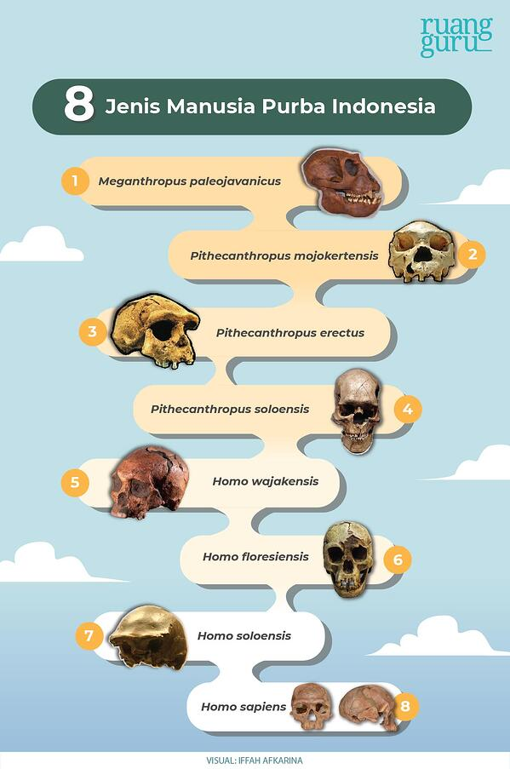
      - Meganthropus Paleojavanicus

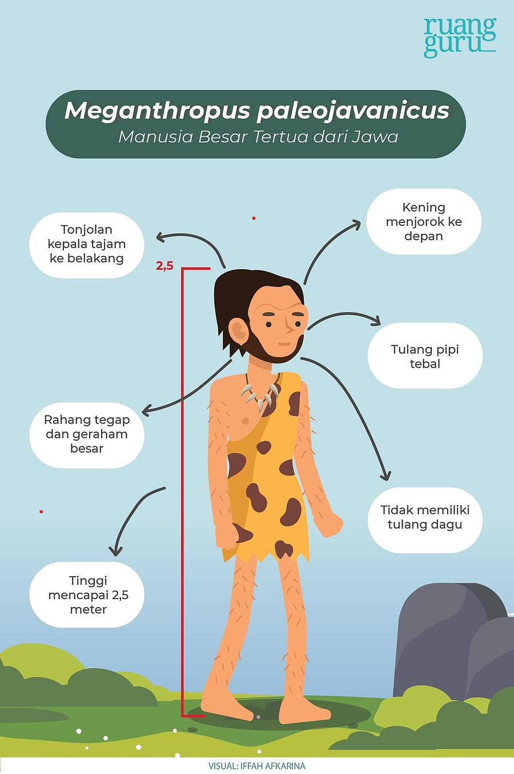
Meganthropus Paleojavanicus merupakan manusia purba paling tua, ditemukan di Sangiran antara tahun 1936-1941 di Sangiran Jawa Tengah oleh GHR Von Koenigswald. Mereka hidup sekitar 2 juta hingga 1 juta tahun yang lalu.

      - Pithecanthropus Mojokertensis
Fosil manusia selanjutnya yang ditemukan di Indonesia adalah Pithecanthropus Mojokertensis. Fosil ini ditemukan di Indonesia, tepatnya di Perning, Mojokerto, Jawa Timur oleh Weidenreich dan G.H.R von Koenigswald pada tahun 1936. Diketahui, Pithecanthropus hidup di masa Pleistosen awal, tengah, dan akhir. Fosil mereka banyak ditemukan di daerah Jawa Tengah dan Jawa Timur.
Berikut ciri-ciri manusia purba Pithecanthropus Mojokertensis:
- Berbadan tegap, tinggi badan 165-180 cm;
- Alat pengunyah yang kuat;
- Tulang kening tebal, menonjol, dan melebar sampai ke pelipis;
- Isi tengkorak diperkirakan antara 750-1300 cc;
- Belum memiliki tulang dagu;
- Terdapat tulang yang menonjol di belakang kepala.

      - Pithecanthropus Erectus
Jenis Pithecanthropus Erectus ditemukan di Lembah Bengawan Solo, Desa Trinil, Jawa Tengah oleh Eugene Dubois tahun 1891. Nama Pithecanthropus Erectus memiliki arti manusia kera yang berjalan tegak lurus dan dipandang sebagai spesies awal manusia yang hidup sekarang.
Adapun ciri-ciri manusia purba Pithecanthropus Erectus di antaranya:
- Bentuk tubuh lebih kecil dari Pithecanthropus Mojokertensis;
- Tinggi badan sekitar 160-180 cm;
- Volume otak berkisar 750-900 cc;
- Rahangnya menonjol ke depan;
- Terdapat tonjolan kening di dahi;
- Tidak memiliki dagu;
- Hidung lebar dan leher tegap.

      - Pithecanthropus Soloensis
Pithecanthropus Soloensis ditemukan oleh G.H.R von Koenigswald, Ter Haar, dan Oppenoorth di Desa Ngandong, Jawa Tengah. Nama yang dipilih memiliki arti ‘Manusia kera dari Solo’.
Ciri-ciri manusia purba Pithecanthropus Soloensis:
- Tengkorak lonjong, tebal, dan padat;
- Memiliki rongga mata yang sangat Panjang.

      - Homo Wajakensis
Jenis ini ditemukan di desa Wajak, Tulungagung, Jawa Timur oleh Van Rietschoten pada tahun 1889. Penemuan jenis ini menjadi yang pertama di Asia.
Ciri-ciri manusia purba Homo Wajakensis:
- Memiliki volume otak sekitar 1630 cc;
- Memiliki tulang tengkorak, rahang atas, dan rahang bawah, serta tulang paha dan tulang kening;
- Mukanya datar dan lebar;
- Rahangnya tergolong padat dan memiliki gigi yang besar;
- Tinggi tubuhnya sekitar 173 cm.

      - Homo Floresiensis
Fosil ini ditemukan di pulau Flores, Nusa Tenggara. Penemuan fosil ini sempat menjadi perbincangan karena para ahli menilai bahwa Homo Floresiensis merupakan nenek moyang bangsa Indonesia.
Adapun, ciri-ciri manusia purba Homo Floresiensis:
- Tinggi badan bisa mencapai satu meter;
- Bentuk dahi sempit dan tidak menonjol;
- Tengkorak kepala kecil;
- Tulang rahang yang menonjol.

      - Homo Soloensis
Homo Soloensis ditemukan oleh Ter Haar, Oppenoorth dan Gustav Heinrich Ralph von Koenigswald pada tahun 1931-1933 di Sangiran, Jawa Tengah. Manusia ini diketahui hidup sekitar 300 ribu hingga 900 ribu tahun yang lalu.
Adapun, ciri-ciri manusia purba Homo Soloensis:
- Volume otak mulai 1.000 cc hingga 1.300 cc;
- Tinggi badan bisa mencapai 210 cm;
- Struktur tulang wajah tidak mirip dengan manusia kera.

      - Homo Sapiens
Jenis ini memiliki nama Homo Sapiens yang berarti manusia cerdas. Manusia purba ini diduga hidup antara 25.000-40.000 tahun yang lalu. Adapun, ciri manusia Homo Sapiens adalah:
- Memiliki volume otak yang lebih besar daripada Meganthropus dan Pithecanthropus, yakni sekitar 1350-1450 cc;
- Tinggi badan antara 130-210 cm;
- Berat badan antara 30-150 kg.

Setelah mempelajari jenis-jenis Manusia Purba serta ciri-ciri fisik mereka satu persatu, buatlah perbandingan kehidupan manusia jenis Pithecanthropus dengan Homo, dengan melengkapi tabel berikut!

No | Jenis Perbandingan | Pithecanthropus | Homo
1. | Tokoh yang menemukan fosilnya
2. | Volume otak
3. | Tinggi Badan
4. | Tempat Ditemukannya
5. | Alat kehidupan yang biasa digunakan
6. | Kepercayaan
7. | Karakter fisik yang menonjol

Manusia Purba Dunia
Indonesia termasuk negara yang memiliki fosil manusia purba terbanyak di dunia. Berikut ini adalah beberapa jenis manusia purba dunia yang memiliki kemiripan dengan manusia purba Indonesia.
      - Asia
Sinanthropus Pekinensis (Peking Man). Manusia purba jenis ini memiliki kesamaan ciri-ciri fisik dengan Pithecanthropus Erectus, para ahli memperkirakan mereka hidup di zaman yang sama. Fosil manusia purba ini ditemukan oleh Prof. Davidson Black di tahun 1927.

      - Afrika
Australopithecus Afarensis, manusia purba yang hidup sekitar 3,9 sampai 2,9 juta tahun yang lalu. Fosil manusia purba jenis ini hanya ditemukan di Afrika, para ahli memperkirakan Australopithecus Afarensia merupakan nenek moyang dari manusia modern Homo Sapiens.
Australopithecus Africanus, merupakan manusia purba Afrika paling tua. Para ahli memperkirakan mereka hidup antar 3 sampai 2 juta tahun yang lalu di wilayah Afrika Selatan. Para ahli juga memperkirakan mereka merupakan termasuk nenek moyang dari Homo Sapiens.
      - Eropa
Homo Heidelbergensis, merupakan keturunan dari Homo Egaster yang berasal dari Afrika, bertubuh besar dan lebar. Homo Heidelbergensis merupakan manusia yang pertama kali membangun rumah dari kayu dan batu,walaupun bentuknya masih sederhana.
Homo Neanderthalensis, ditemukan oleh Rudolf Virchow di sebuah gua di dekat kota Dusseldorf pada tahun 1856. Jenis fosilnya menunjukkan bahwa jenis manusia purba ini sudah hampir sama dengan Homo Sapiens.
Homo Cro-magnon, ditemukan di Perancis pada tahun 1868, hidup antara 40.000 sampai 10.000 tahun lalu. Secara fisik tubuh mereka hampir sama dengan manusia modern, manusia purba jenis ini hidup dengan berburu dan mengumpulkan makanan.

Lengkapilah tabel dibawah ini!

No | Jenis Manusia Purba | Ciri-Ciri Fisik | Peralatan Hidup yang Dihasilkan
1. | Pithecanthropus Erectus
2. | Homo Neanderthalensis
3. | Homo Cro-magnon
4. | Meganthropus Paleojavanicus
5. | Homo Soloensis

Refleksi:
- Aktivitas pembelajaran dengan menjelaskan dan meminta seluruh peserta didik membuat kesimpulan singkat dari apa yang mereka saksikan melalui video pembelajaran serta membuat penugasan berdasarkan materi yang dipelajari.

Lembar Refleksi Diri (Sikap) Peserta Didik
1. Isikan identitas Anda.
2. Berikan tanda ceklis (√) pada kolom (1) = Tidak Setuju, (2) Kurang Setuju, (3) Setuju, (4)
Sangat Setuju jika sikap yang ada dalam pernyataan sesuai dengan sikap Anda.
3. Isilah pernyataan tersebut dengan jujur.

Nama: ............................ Kelas: ........................

No | Pernyataan
No |  |  |  | 1 | 2 | 3 | 4
1. | Saya senang mengikuti pembelajaran sejarah hari ini.
2. | Saya sangat menyukai setiap aktivitas yang diikuti selama mengikuti pembelajaran sejarah
3. | Saya paham dengan tujuan pembelajaran sejarah hari ini.
4. | Saya berniat melakukan setiap aktivitas yang terdapat dalam tujuan belajar sejarah.
5. | Saya membuat tugas secara mandiri, apabila tugas tersebut harus dilakukan secara individu.
6. | Saya senang bekerja sama dengan semua teman baik dengan kelompok sendiri atau dengan kelompok lain di kelas.
7. | Saya siap serta saling membantu dan berkolaborasi melakukan tugas kelompok.
8. | Saya terbuka dan siap berbagi peran dalam mengerjakan tugas kelompok.
9. | Saya suka menyapa dan bersikap ramah jika bertemu orang yang saya kenal.
10. | Saya selalu disiplin dalam menjaga kebersihan baik di dalam atau di luar kelas.
Sangat Baik |  | Baik | Cukup |  | Perlu Perbaikan
Jika mendapat skor > 30 dari pernyataan di atas. |  | Jika mendapat skor 21 s.d 30 dari pernyataan di atas. | Jika mendapat skor 11 s.d 20 dari pernyataan di atas. |  | Jika mendapat skor < 11 pernyataan di atas.

Lembar Refleksi Diri (Pengetahuan dan Keterampilan) Peserta Didik
Cara Menceklis

- Isikan identitas peserta didik!
- Berikan tanda ceklis (√) pada kolom (1) = Tidak Setuju, (2) Ragu-ragu, (3) Setuju, (4) Sangat Setuju jika sikap yang ada dalam pernyataan sesuai dengan sikap peserta didik!
- Isilah pernyataan tersebut dengan jujur!
Nama: ............................ Kelas: ........................

No | Pernyataan
No |  |  |  | 1 | 2 | 3 | 4
1. | Saya dapat mengetahui kemunculan manusia Indonesia.
2. | Saya dapat menjelaskan jenis-jenis manusia purba di Indonesia.
3. | Saya dapat menjelaskan jenis-jenis manusia purba Asia.
4. | Saya dapat menjelaskan jenis-jenis manusia purba di Afrika.
5. | Saya dapat menjelaskan jenis-jenis manusia purba di Eropa.
6. | Saya mengerti dan paham tentang keterkaitan antara manusia purba Indonesia dan dunia dengan manusia modern saat ini dari sudut fisik dan budaya.
Sangat Baik |  | Baik | Cukup |  | Perlu Perbaikan
Jika mendapat skor > 15 dari pernyataan di atas. |  | Jika mendapat skor 11 s.d 15 dari pernyataan di atas. | Jika mendapat skor 6 s.d 10 dari pernyataan di atas. |  | Jika mendapat skor < 6 pernyataan di atas.

Setelah mengikuti materi di atas, peserta didik mampu memahami konsep manusia purba Indonesia dan dunia.
Catatan:
- Bagi peserta didik yang belum mampu mencapai batas kompetensi dalam melakukan aktivitas pembelajaran, dapat meminta minta remedial, baik remedial teaching atau remedial test.
- Bagi peserta didik yang mampu mencapai atau melebihi batas kompetensi dalam melakukan aktivitas pembelajaran di atas, dapat meminta pengayaan sesuai dengan kesepakatan.

c. Kegiatan Penutup
- Peserta didik mendengarkan penjelasan guru mengenai peristiwa masa lalu, konsep manusia, ruang dan waktu dalam sejarah;
- Peserta didik diminta untuk memberikan kesimpulan mengenai pembelajaran yang telah dilaksanakan hari ini;
- Evaluasi dilaksanakan secara tertulis;
- Refleksi.

Mengetahui,  Kepala Sekolah  …………………………….  NIP. ………………………. |  | ….., ……………. 20..  Guru Mata Pelajaran  …………………………….  NIP. ……………………….

Pertemuan 3
- Persiapan Awal
Berikut ini adalah beberapa hal yang harus dipersiapkan guru sebelum melakukan kegiatan pembelajaran:
- Membaca kembali Modul Ajar yang telah dipersiapkan guru sebelumnya.
- Membaca kembali buku-buku sumber buku-buku sumber yang berkaitan dengan masa Praaksara dan Aksara.
- Menyiapkan beberapa alat pembelajaran, di antaranya:
- Lembar Kerja Siswa (LKS);
- Laptop dan HP;
- Menyiapkan Lembar Penilaian/Asesmen;
- Menyiapkan materi pengayaan dan remedial;

- Kegiatan Pengajaran
Langkah-langkah kegiatan pengajaran antara lain sebagai berikut:
  - Kegiatan pendahuluan (10 menit)
- Memeriksa kesiapan peserta didik pada awal pertemuan, meminta salah seorang peserta didik memimpin doa kemudian berdoa bersama.
- Menjelaskan Alur Tujuan Pembelajaran (ATP).
- Memeriksa kesiapan peserta didik dalam menerima pembelajaran.
- Memberikan informasi dan menyepakati bersama tentang penugasan dan juga penilaian pembelajaran.
- Menyampaikan bahan belajar yang diharapkan dimiliki oleh peserta didik.
- Peserta didik diberikan pemahaman awal mengenai masa praaksara dan masa aksara.

  - Kegiatan Inti
Aktivitas 3

Setelah peserta didik melakukan aktivitas pembelajaran serta melakukan evaluasi tentang pengertian tentang manusia purba serta pengenalan terhadap manusia purba Indonesia, peserta didik juga dikenalkan pada jenis-jenis manusia purba di Asia, Afrika, dan Eropa. Pembelajaran kali ini akan mempelajari tentang masa aksara dan praaksara serta hasil budaya masyarakat pada masa itu.
Bentuk-bentuk aktivitas pembelajaran yang akan diikuti oleh seluruh peserta didik:
      - Guru membagikan lembar kerja yang berisikan, tentang masa praaksara dan masa aksara serta hasil-hasil budaya.
Materi 1: Pengertian Masa Praaksara dan Aksara.
Materi 2: Hasil budaya dan corak kehidupan pada kedua masa tersebut.

      - Memeriksa kesiapan peserta didik dalam menerima pembelajaran
      - Menyampaikan bahan belajar yang diharapkan dimiliki oleh peserta didik
      - Guru melakukan pengamatan selama proses pembelajaran berlangsung.
      - Guru melakukan asesmen dan umpan balik selama proses pembelajaran berlangsung.

Masa Praaksara
Praaksara berasal dari gabungan kata, yaitu pra dan aksara. Pra artinya sebelum dan aksara berarti tulisan. Dengan demikian, yang dimaksud masa praaksara adalah masa sebelum manusia mengenal bentuk tulisan. Masa praaksara juga sering disebut dengan istilah Nirleka (Nir: belum, Leka : tulisan).
Sebutan ‘masa praaksara’ untuk menggantikan ‘masa prasejarah’ yang dirasa kurang tepat karena meskipun belum mengenal tulisan, manusia purba yang hidup pada masa tersebut sudah memiliki sejarah serta telah menghasilkan kebudayaan. Corak kehidupan masyarakat praaksara dibagi dalam 3 (tiga) masa, yaitu masa berburu dan mengumpulkan makanan, masa bercocok tanam, dan masa perundagian.
Masa Berburu dan Mengumpulkan Makanan

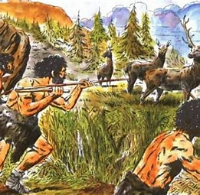

Masa berburu dan mengumpulkan makanan (food gathering and hunting period) adalah salah satu ciri-ciri zaman batu tua (paleolitikum) dimana manusia purba memenuhi kebutuhan akan pangan dengan cara berburu hewan dan mengumpulkan makanan dari alam. Pada masa ini juga telah mengenal sistem kepercayaan yang sederhana dan alat-alat pemenuh kebutuhan hidup yang sederhana. Hidup mereka berkelompok dengan anggota yang tidak banyak, antara 20 sampai 50 orang. Hidup mereka masih nomaden dan sangat bergantung pada ketersediaan alam.
Alat perlengkapan hidup/hasil budaya yang mereka hasilkan di antaranya
- Kapak perimbas, penetak dan genggam
- Alat serpih
- Peralatan dari batu dan tulang
- Gambar-gambar di dinding gua

Masa bercocok tanam
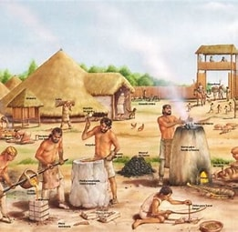

Kehidupan masyarakat pada masa bercocok tanam mengalami peningkatan cukup pesat. Masyarakat praaksara pada saat itu telah memiliki tempat tinggal yang tetap. Mereka memilih tempat tinggal pada suatu tempat tertentu.
Kehidupan sosial yang dilakukan oleh masyarakat pada masa bercocok tanam ini terlihat dengan jelas melalui cara bekerja dengan bergotong royong. Setiap pekerjaan yang dilakukan oleh masyarakat bersangkutan selalu dilakukan dengan cara bergotong royong, di antaranya pekerjaan bertani, merambah hutan, berburu, membangun rumah dan lain-lain.
Cara hidup bergotong royong itu merupakan salah satu ciri kehidupan masyarakat yang bersifat agraris. Kegiatan gotong royong hingga saat ini masih tetap dipertahankan terutama di daerah pedesaan.
Dalam kehidupan masyarakat, bukti bercocok tanam sudah di Indonesia adalah adanya ratu atau datu (datuk), artinya orang terhormat dan yang patut dihormati karena kepemimpinan terlihat peran pemimpin (primus interpares). Gelar primus interpares, kecakapan, kesetiaannya, dan lain-lain
Alat perlengkapan hidup/hasil budaya yang dihasilkan, antara lain:
- Kemampuan berlayar
- Ilmu astronomi
- Kepandaian bersawah
- Aktivitas perdagangan
- Mengatur masyarakat
- Batik dan wayang

Masa Perundagian

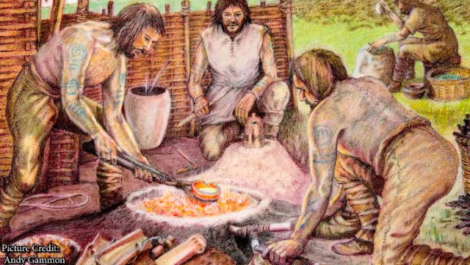

Masa perundagian merupakan akhir masa praaksara di Indonesia. Kata perundagian berasal dari bahasa Bali: undagi, yang artinya adalah seseorang atau sekelompok orang atau segolongan orang yang mempunyai kepandaian atau keterampilan jenis usaha tertentu, misalnya pembuatan gerabah, pembuatan perhiasan, atau pembuatan sampan.
Alat perlengkapan hidup/hasil budaya yang dihasilkan, antara lain:
- Pertukangan
- Membuat perkakas logam
- Mahir dalam teknik bersawah
- Membuat perhiasan
- Kepercayaan animisme dan dinamisme

Setelah membaca materi di atas, perhatikan beberapa pertanyaan berikut!
a. Apa sajakah yang dapat kamu simpulkan dari materi di atas?
b. Buatlah kesimpulan dengan melengkapi kolom pada tabel berikut!

No | Masa | Ciri Khas Kehidupan | Peralatan hidup yang dihasilkan | Kesimpulan
1. | Berburu dan Mengumpul-kan Makanan
2. | Bercocok Tanam
3. | Perundagian

Masa Aksara
Masa aksara adalah masa dalam sejarah dimana manusia sudah mengenal dan memahami tulisan. Karena itu, peristiwa yang terjadi pada masa ini lebih mudah dipelajari sebab ada banyak peninggalan tertulis yang bisa menjadi bukti peristiwa yang terjadi pada masa tersebut.

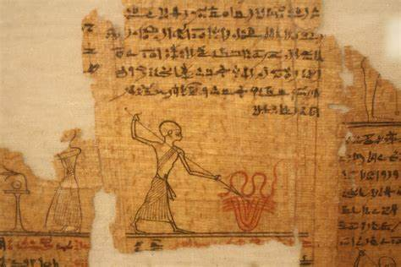
Pada masa ini, kebudayaan manusia sudah berkembang cukup pesat sehingga dapat ditemukan prasasti-prasasti tertentu yang memiliki huruf atau tulisan tertentu yang dapat diterjemahkan. Berikut ini adalah beberapa ciri-ciri pola kehidupan manusia pada masa aksara :
- Sudah mengenal tulisan
- Sistem sosial yang beragam dan unik
- Sudah mulai mengenal kepercayaan
- Hasil kebudayaan yang sudah beragam

Setelah mempelajari materi di atas, lengkapilah jawaban dari pertanyaan berikut!
        - Kapan manusia Indonesia mulai mengenal tulisan?
………………………………………………………………………………………………………………………………………………………………………………………………………………………………………………………………………………………………
b. Bagaimana sistem sosial masyarakat Indonesia di masa aksara?
………………………………………………………………………………………………………………………………………………………………………………………………………………………………………………………………………………………………
c. Apa kepercayaan masyarakat Indonesia di masa aksara?
………………………………………………………………………………………………………………………………………………………………………………………………………………………………………………………………………………………………
d. Sebutkan hasil-hasil budaya yang menonjol pada masyarakat masa aksara Indonesia!
………………………………………………………………………………………………………………………………………………………………………………………………………………………………………………………………………………………………

Lembar Refleksi Diri (Sikap) Peserta Didik
1. Isikan identitas Anda!
2. Berikan tanda ceklis (√) pada kolom (1) = Tidak Setuju, (2) Kurang Setuju, (3) Setuju, (4)
Sangat Setuju jika sikap yang ada dalam pernyataan sesuai dengan sikap Anda!
3. Isilah pernyataan tersebut dengan jujur!

Nama: ............................ Kelas: ........................

No | Pernyataan
No |  |  |  | 1 | 2 | 3 | 4
1. | Saya senang mengikuti pembelajaran sejarah hari ini.
2. | Saya sangat menyukai setiap aktivitas yang diikuti selama mengikuti pembelajaran sejarah
3. | Saya paham dengan tujuan pembelajaran sejarah hari ini.
4. | Saya berniat melakukan setiap aktivitas yang terdapat dalam tujuan belajar sejarah.
5. | Saya membuat tugas secara mandiri, apabila tugas tersebut harus dilakukan secara individu.
6. | Saya senang bekerja sama dengan semua teman baik dengan kelompok sendiri atau dengan kelompok lain di kelas.
7. | Saya siap serta saling membantu dan berkolaborasi melakukan tugas kelompok.
8. | Saya terbuka dan siap berbagi peran dalam mengerjakan tugas kelompok.
9. | Saya suka menyapa dan bersikap ramah jika bertemu orang yang saya kenal.
10. | Saya selalu disiplin dalam menjaga kebersihan baik di dalam atau di luar kelas.
Sangat Baik |  | Baik | Cukup |  | Perlu Perbaikan
Jika mendapat skor > 30 dari pernyataan di atas. |  | Jika mendapat skor 21 s.d 30 dari pernyataan di atas. | Jika mendapat skor 11 s.d 20 dari pernyataan di atas. |  | Jika mendapat skor < 11 pernyataan di atas.

Lembar Refleksi Diri (Pengetahuan dan Keterampilan) Peserta Didik
Cara Menceklis

- Isikan identitas peserta didik!
- Berikan tanda ceklis (√) pada kolom (1) = Tidak Setuju, (2) Ragu-ragu, (3) Setuju, (4) Sangat Setuju jika sikap yang ada dalam pernyataan sesuai dengan sikap peserta didik!
- Isilah pernyataan tersebut dengan jujur!

Nama: ............................ Kelas: ........................

No | Pernyataan
No |  |  |  | 1 | 2 | 3 | 4
1. | Saya dapat menjelaskan pengertian masa praaksara.
2. | Saya dapat menjelaskan pengertian masa aksara.
3. | Saya dapat menjelaskan peninggalan budaya masyarakat Indonesia di masa praaksara.
4. | Saya dapat menjelaskan peninggalan budaya masyarakat Indonesia masa aksara.
5. | Saya dapat memberikan contoh kehidupan beragama Indonesia masa praaksara.
6. | Saya dapat memberikan contoh kehidupan social masyarakat Indonesia masa praaksara.
7. | Saya dapat menjelaskan peninggalan budaya yang menonjol pada masyarakat praaksara Indonesia.
8. | Saya dapat menjelaskan peninggalan budaya yang menonjol pada masyarakat aksara Indonesia.
Sangat Baik |  | Baik | Cukup |  | Perlu Perbaikan
Jika mendapat skor > 15 dari pernyataan di atas. |  | Jika mendapat skor 11 s.d 15 dari pernyataan di atas. | Jika mendapat skor 6 s.d 10 dari pernyataan di atas. |  | Jika mendapat skor < 6 pernyataan di atas.

Catatan:
- Bagi peserta didik yang belum mampu mencapai batas kompetensi dalam melakukan aktivitas pembelajaran, dapat meminta minta remedial, baik remedial teaching atau remedial test.
- Bagi peserta didik yang mampu mencapai atau melebihi batas kompetensi dalam melakukan aktivitas pembelajaran di atas, dapat meminta pengayaan sesuai dengan kesepakatan.

Kegiatan Penutup
- Peserta didik mendengarkan penjelasan guru mengenai peristiwa masa lalu, konsep manusia, ruang dan waktu dalam sejarah;
- Peserta didik diminta untuk memberikan kesimpulan mengenai pembelajaran yang telah dilaksanakan hari ini;
- Evaluasi dilaksanakan secara tertulis;
- Refleksi.

Mengetahui,  Kepala Sekolah  …………………………….  NIP. ………………………. |  | ….., ……………. 20..  Guru Mata Pelajaran  …………………………….  NIP. ……………………….

Pertemuan 4
- Persiapan Awal
Berikut ini adalah beberapa hal yang harus dipersiapkan guru sebelum melakukan kegiatan pembelajaran:
- Membaca kembali Modul Ajar yang telah dipersiapkan guru sebelumnya.
- Membaca kembali buku-buku sumber buku-buku sumber yang berkaitan dengan masa Praaksara dan Aksara.
- Menyiapkan beberapa alat pembelajaran, di antaranya:
- Lembar Kerja Siswa (LKS);
- Laptop dan HP;
- Menyiapkan Lembar Penilaian/Asesmen;
- Menyiapkan materi pengayaan dan remedial;

- Kegiatan Pengajaran
Langkah-langkah kegiatan pengajaran antara lain sebagai berikut:
  - Kegiatan pendahuluan (10 menit)
- Memeriksa kesiapan peserta didik pada awal pertemuan, meminta salah seorang peserta didik memimpin doa kemudian berdoa bersama.
- Menjelaskan Alur Tujuan Pembelajaran (ATP).
- Memeriksa kesiapan peserta didik dalam menerima pembelajaran.
- Memberikan informasi dan menyepakati bersama tentang penugasan dan juga penilaian pembelajaran.
- Menyampaikan bahan belajar yang diharapkan dimiliki oleh peserta didik.
- Peserta didik diberikan pemahaman awal mengenai keberadaan jalur rempah di masa praaksara dan aksara beserta peninggalannya.

  - Kegiatan Inti (70 menit)
Aktivitas 4

Setelah peserta didik melakukan aktivitas pembelajaran serta melakukan evaluasi tentang pembentukan jalur rempah di masa praaksara dan aksara beserta hasil peninggalan budaya.
Bentuk-bentuk aktivitas pembelajaran yang akan diikuti oleh seluruh peserta didik :
      - Guru membagikan lembar kerja yang berisikan, tentang jalur rempah.
Materi 1: Pengertian Jalur rempah dan sejarah pembentukannya.
Materi 2: Jalur rempah di masa praaksara dan masa aksara.

      - Memeriksa kesiapan peserta didik dalam menerima pembelajaran
      - Menjelaskan Alur dan tujuan pembelajaran
      - Menyampaikan bahan belajar yang diharapkan dimiliki oleh peserta didik
      - Menonton video yang berkaitan dengan jalur rempah, antara lain
Jalur Rempah : Pencarian Dunia Terhadap Cengkih - YouTube Titik Nol Jalur Rempah || Jelajah Jalur Rempah Ternate - YouTube Misteri Kemiri Sang Manusia Gua.mp4 - Google Drive
      - Guru melakukan pengamatan selama proses pembelajaran berlangsung.
      - Guru melakukan asesmen dan umpan balik selama proses pembelajaran berlangsung.

Jalur Rempah

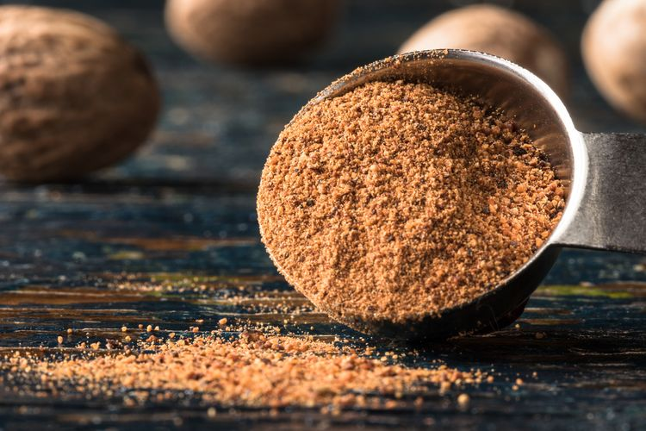

Jalur rempah adalah jalur komoditas rempah yang melintasi banyak area dan pelabuhan di dunia, terutama dari wilayah nusantara barat melintasi Asia, Afrika, hingga Eropa. Rempah-rempah merupakan sumber daya alam yang berharga sejak zaman dulu. Karena tidak semua wilayah dapat menghasilkan rempah-rempah yang sesuai dengan kebutuhan mereka, sekelompok orang atau bahkan suatu negara yang mempunyai kemampuan untuk menjelajah tempat yang jauh, sering kali melakukan perjalanan dengan maksud untuk mendapatkan sumber daya alam yang mereka butuhkan.
Sejak 3500 SM, orang Mesir Kuno menggunakan berbagai rempah untuk membumbui makanan, kosmetik, dan untuk membalsem orang mati. Penggunaan rempah-rempah menyebar melalui Timur Tengah hingga Mediterania bagian timur dan Eropa. Rempah-rempah dari Cina, Indonesia, India, dan Ceylon (sekarang Sri Lanka) pada awalnya diangkut melalui darat dengan karavan keledai atau unta.
Jalur rempah di nusantara telah terbentuk sejak 4500 tahun lalu. Indonesia sendiri merupakan penghasil rempah-rempah terkenal dunia, mulai dari pala, cengkih, dan cendana yang dihasilkan di bagian timur wilayah nusantara, sementara lada, kemenyan, dan kapur barus berasal dari kawasan barat nusantara.
Jalur rempah terbentuk diawali oleh terbentuknya jalur perdagangan, bahkan sejarawan A.G. Frank (1998) menyatakan bahwa jalur sutra tidak lain merupakan jalur rempah, kerena segala jenis rempah-rempah di bawa ke Eropa melalui jalur sutra.

Jalur Rempah di Masa Praaksara dan Aksara
Sejak masa praaksara kemampuan berlayar bangsa Indonesia sudah terkenal. Kemampuan berlayar menyusuri wilayah-wilayah pedalaman inilah yang kemudian membentuk jalur-jalur perdagangan. Lambat laun jalur perdagangan ini berkembang menjadi jalur rempah karena rempah-rempah merupakan komoditas yang kemudian menjadi primadona perdagangan nusantara.
Bukti-bukti tertulis melalui catatan-catatan orang-orang asing yang berkunjung ke Indonesia semakin memberikan bukti bahwa perdagangan rempah-rempah merupakan komoditi utama pada masa itu. Sementara itu, orang-orang Eropa mendapatkan rempah-rempah melalui jalur perdagangan atau jalur sutra yang dibawa pedagang dari Asia Tengah hingga Eropa.

Perhatikan beberapa hal di bawah ini!
Mengidentifikasi aneka rempah-rempah nusantara
        - Tuliskan beberapa rempah-rempah yang dihasilkan oleh wilayah nusantara di bagian barat!
………………………………………………………………………………………………………………………………………………………………………………………………………………………………………………………………………………………………
        - Tuliskan beberapa rempah-rempah yang dihasilkan oleh wilayah nusantara di bagian timur!
………………………………………………………………………………………………………………………………………………………………………………………………………………………………………………………………………………………………
        - Rempah-rempah apa saja yang dibawa para pedagang India, Cina, dan Arab dari Indonesia?
………………………………………………………………………………………………………………………………………………………………………………………………………………………………………………………………………………………………
        - Dari manakah orang-orang Eropa mendapatkan rempah-rempah Indonesia?
………………………………………………………………………………………………………………………………………………………………………………………………………………………………………………………………………………………………
        - Jelaskan tentang jalur rempah dan jalur sutra!
…………………………………………………………………………………………………………………………………………………………………………………………………………………………………………………………………………………………
Refleksi:
- Aktivitas pembelajaran dengan menjelaskan dan meminta seluruh peserta didik membuat kesimpulan singkat dari apa yang mereka saksikan melalui video pembelajaran serta membuat penugasan berdasarkan materi yang dipelajari.

Lembar Refleksi Diri (Sikap) Peserta Didik
1. Isikan identitas Anda!
2. Berikan tanda ceklis (√) pada kolom (1) = Tidak Setuju, (2) Kurang Setuju, (3) Setuju, (4)
Sangat Setuju jika sikap yang ada dalam pernyataan sesuai dengan sikap Anda!
3. Isilah pernyataan tersebut dengan jujur!

Nama: ............................ Kelas: ........................

No | Pernyataan
No |  |  |  | 1 | 2 | 3 | 4
1. | Saya senang mengikuti pembelajaran sejarah hari ini.
2. | Saya sangat menyukai setiap aktivitas yang diikuti selama mengikuti pembelajaran sejarah
3. | Saya paham dengan tujuan pembelajaran sejarah hari ini.
4. | Saya berniat melakukan setiap aktivitas yang terdapat dalam tujuan belajar sejarah.
5. | Saya membuat tugas secara mandiri, apabila tugas tersebut harus dilakukan secara individu.
6. | Saya senang bekerja sama dengan semua teman baik dengan kelompok sendiri atau dengan kelompok lain di kelas.
7. | Saya siap serta saling membantu dan berkolaborasi melakukan tugas kelompok.
8. | Saya terbuka dan siap berbagi peran dalam mengerjakan tugas kelompok.
9. | Saya suka menyapa dan bersikap ramah jika bertemu orang yang saya kenal.
10. | Saya selalu disiplin dalam menjaga kebersihan baik di dalam atau di luar kelas.
Sangat Baik |  | Baik | Cukup |  | Perlu Perbaikan
Jika mendapat skor > 30 dari pernyataan di atas. |  | Jika mendapat skor 21 s.d 30 dari pernyataan di atas. | Jika mendapat skor 11 s.d 20 dari pernyataan di atas. |  | Jika mendapat skor < 11 pernyataan di atas.

Lembar Refleksi Diri (Pengetahuan dan Keterampilan) Peserta Didik
Cara Menceklis

  - Isikan identitas peserta didik!
  - Berikan tanda ceklis (√) pada kolom (1) = Tidak Setuju, (2) Ragu-ragu, (3) Setuju, (4) Sangat Setuju jika sikap yang ada dalam pernyataan sesuai dengan sikap peserta didik!
  - Isilah pernyataan tersebut dengan jujur!

Nama: ............................ Kelas: ........................

No | Pernyataan
No |  |  |  | 1 | 2 | 3 | 4
1. | Saya dapat menjelaskan pengertian masa praaksara.
2. | Saya dapat menjelaskan pengertian masa aksara.
3. | Saya dapat menjelaskan peninggalan budaya masyarakat Indonesia di masa praaksara.
4. | Saya dapat menjelaskan peninggalan budaya masyarakat Indonesia masa aksara.
5. | Saya dapat memberikan contoh kehidupan beragama Indonesia masa praaksara.
6. | Saya dapat memberikan contoh kehidupan social masyarakat Indonesia masa praaksara.
7. | Saya dapat menjelaskan peninggalan budaya yang menonjol pada masyarakat praaksara Indonesia.
8. | Saya dapat menjelaskan peninggalan budaya yang menonjol pada masyarakat aksara Indonesia.
Sangat Baik |  | Baik | Cukup |  | Perlu Perbaikan
Jika mendapat skor > 15 dari pernyataan di atas. |  | Jika mendapat skor 11 s.d 15 dari pernyataan di atas. | Jika mendapat skor 6 s.d 10 dari pernyataan di atas. |  | Jika mendapat skor < 6 pernyataan di atas.

Catatan:
- Bagi peserta didik yang belum mampu mencapai batas kompetensi dalam melakukan aktivitas pembelajaran, dapat meminta minta remedial, baik remedial teaching atau remedial test.
- Bagi peserta didik yang mampu mencapai atau melebihi batas kompetensi dalam melakukan aktivitas pembelajaran di atas, dapat meminta pengayaan sesuai dengan kesepakatan.

Formatif Test
- Pilihan Ganda
- Untuk mempelajari perkembangan hidup manusia di muka bumi, sangat efektif bila dimulai dari kehidupan manusia purba. Manusia purba adalah manusia yang ….
- belum menemukan ilmu pengetahuan
- belum mengenal hidup bermasyarakat
- hidup dengan berburu dan meramu
- hidup nomaden
- hidup pada masa praaksara

- Asal-usul serta perkembangan kehidupan awal Indonesia dapat dipahami dan dipelajari melalui ….
- benda-benda masa lalu yang ada di museum
- fosil dan artefak yang ditemukan
- naskah kuno
- peninggalan budaya
- wawancara dengan saksi sejarah

- Eugene Dubois mengawali penelitian manusia purba di Indonesia pada tahun ….
A. 1891
B. 1800
C. 1931
D. 1940
E. 1945

- Manusia purba raksasa yang ditemukan oleh Von Koenigswald di daerah Sangiran pada tahun
1941 adalah ….
A. Homo Wajakensis
B. Homo Soloensis
C. Meganthropus Paleojavanicus
D. Pithecanthropus Erectus
E. Pithecanthropus Robustus

- Manusia purba yang ditemukan pada tahun 1891 oleh Eugene Dubois di Trinil, serta
mendapat julukan “Java Man” adalah ….
A. Homo Soloensis
B. Pithecanthropus Mojokertensis.
C. Pithecanthropus Erectus
D. Homo Florensiesia
E. Homo Soloensis.

- Perhatikan gambar manusia praaksara berikut ini!

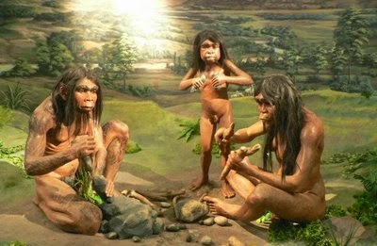
Berdasarkan gambar tersebut manusia praaksara berusia ratusan tahun.
Para Arkeolog dapat mengetahui keadaan fisik serta tahun hidup para manusia praaksara melalui .....
A. mengamati geraham fosil tersebut
B. menggunakan ilmu bantu lain
C. meneliti lapisan tanah tempat fosil ditemukan
D. mempelajari daur hidupnya
E. membandingkan dengan jenis fosil lain yang lebih dulu ditemukan

- Perhatikan data-data berikut ini!
1. Hidup menetap
2. Sudah dapat mengolah makanan sendiri
3. Kehidupan berpindah-pindah (nomaden)
4. Tinggal di gua-gua tepi pantai
5. Bahan makanan tergantung pada alam (food gathering)
Berdasarkan data-data di atas, yang merupakan ciri kehidupan masyarakat di masa berburu ditunjukkan oleh nomor ....
A. 1,2,3
B. 1,2,4
C. 2,3,4
D. 2,3,5
E. 3,4,5

- Sinanthropus Pekinensis adalah jenis manusia purba yang hidup di Peking (Tiongkok)
memiliki persamaan dengan manusia purba yang pernah hidup di Indonesia, yaitu ….
- Pithecanthropus Robustus
- Pithecanthropus Mojokertensis.
- Pithecanthropus Erectus
- Homo Floresiensis
- Meganthropus Paleojavanicus

- Berdasarkan temuan yang didapat sebagian besar sejarawan, pada masa berburu dan mengumpulkan makanan sebagian besar masyarakat nusantara menggunakan peralatan yang terbuat dari ….
- batu dan tulang
- besi dan perunggu
- campuran batu
- lilin
- logam

- Perhatikan data berikut ini!
1. Gerabah
2. Candrasa
3. Nekara
4. Kapak persegi
5. Kapak Corong
Berdasarkan data di atas, hasil kebudayaan masyarakat perundagian ditunjukkan oleh
nomor ….
- 1,2,3
- 1,2,4
- 2,3,4
- 2,3,5
- 3,4,5

- Menurut teori ini bangsa Indonesia berasal dari wilayah Tiongkok bagian selatan yang merupakan keturunan Mongol yang kala itu terdesak ke bagian selatan oleh bangsa- bangsa yang kuat. Teori ini di dukung oleh Moh Ali dan J.H.C Kern, selain itu kapak tertua yang ditemukan di wilayah nusantara mirip dengan kapak yang ditemukan di Asia Tengah, teori yang dimaksud adalah teori ….
- Out of Taiwan
- Out of Afrika
- Yunan
- Nusantara
- Eropa

- Teori ini menyatakan bahwa manusia modern yang hidup sekarang ini berasal dari Afrika, teori ini berdasarkan pada ilmu genetika yang dilakukan melalui penelitian DNA gen perempuan dan gen laki-laki. Didukung Max Ingman serta ahli genetika lainnya. Pernyataan di atas merupakan asal-usul bangsa Indonesia, berdasarkan teori….
- Out of Taiwan
- Out of Afrika
- Yunan
- Nusantara
- Eropa

- Dasar utama teori ini adalah berdasarkan pada bangsa Melayu yang merupakan bangsa dengan peradaban yang sudah tinggi. Anggapan tersebut didasari pada hipotesis bahwa bangsa Melayu telah melewati proses perkembangan budaya sebelumnya di wilayahnya. Jadi kesimpulannya, bangsa Melayu asli di Nusantara yang akhirnya tumbuh dan berkembang dengan sendirinya tanpa adanya perpindahan ke wilayah tersebut.
Pernyataan di atas merupakan asal-usul bangsa Indonesia berdasarkan teori ….
- Out of Taiwan
- Out of Afrika
- Yunan
- Nusantara
- Eropa

- Menurut Moh. Yamin, nenek moyang bangsa Indonesia berasal dari wilayah Indonesia sendiri, bukan dari daerah lain, pendapat ini didukung dengan alasan ….
- wilayah kepulauan Indonesia sulit dijangkau dari luar
- tidak ada bukti peninggalan yang menunjukkan kedatangan bangsa asing
- rumpun bahasa Indonesia berbeda dengan rumpun bahasa di daerah lain
- bangsa Indonesia memiliki ciri khas sendiri terhadap benda peninggalan maupun fisiknya
- penemuan fosil dan artefak lebih banyak dan lengkap di Indonesia jika dibanding daerah lain.

- Salah satu ciri kehidupan masyarakat berburu dan mengumpulkan makanan adalah ….
- beternak dan menangkap ikan
- bergantung kepada alam
- mengenal perdagangan
- pandai mengolah logam
- hidup dari bercocok tanam

- Manusia purba hidup berpindah-pindah dari satu tempat ke tempat lain, disebabkan oleh ….
- manusia purba mencari tempat yang subur
- sering terjadi bencana alam
- memperluas lahan bercocok tanam
- manusia purba sangat bergantung pada alam
- sering terjadi peperangan antar kelompok

- Masyarakat Indonesia pada masa perundagian telah mengenal aturan pembagian kerja. Hal tersebut disebabkan oleh ….
- mereka telah mengenal gaya hidup menetap
- merupakan masyarakat dengan kehidupan food producing
- teknologi perundagian memerlukan tenaga yang memiliki keterampilan khusus
- budaya undagi diproduksi oleh masyarakat yang telah maju
- hidup dalam kelompok-kelompok suku

- Perhatikan ciri-ciri manusia praaksara berikut!
1. Berbadan tegap dan tengkuk besar dan kuat.
2. Rahang bawah dan tulang pipi sudah cukup kuat.
3. Memiliki kening dan tonjolan belakang yang tebal.
4. Makanan sudah mulai diolah dan pemakan daging.
Berdasarkan ciri di atas, manusia praaksara yang dimaksud adalah ….
- Meganthropus Paleojavanicus
- Pithecanthropus Erectus
- Homo Neanderthalensis
- Homo Soloensis
- Homo Wajakensis

- Manusia Praaksara yang dianggap sebagai manusia cerdas dan ditemukan oleh arkeolog Ter Haar dan W. F. F. Oppenoorth di desa Ngandong, Jawa Tengah adalah ….
- Homo Sapiens
- Homo Soloensis
- Homo Wajakensis
- Pithecanthropus Erectus
- Meganthropus Paleojavanicus

- Kehidupan masyarakat pada masa bercocok tanam selain bertempat tinggal menetap, dalam melakukan pemilihan pemimpin, mereka memilih pemimpin di antara mereka dengan musyawarah, konsep ini dikenal dengan istilah ….
- musyawarah mufakat
- demokrasi
- musyawarah dan damai
- demokrasi sederhana
- primus interpares.

- Rempah-rempah merupakan sumber daya alam yang berharga sejak zaman dulu. Karena tidak semua wilayah dapat menghasilkan rempah-rempah sesuai dengan kebutuhan mereka. Konsep inilah yang kemudian membuat terciptanya jalur….
- perdagangan rempah-rempah
- rempah
- perdagangan laut
- pelayaran dan perdagangan
- pelayaran

- Jalur rempah di Nusantara telah terbentuk sejak 4500 tahun lalu, Indonesia sendiri merupakan penghasil rempah-rempah terkenal di dunia. Wilayah bagian barat Indonesia merupakan penghasil rempah-rempah jenis ….
- kayu manis dan pala
- cengkih dan gaharu
- lada dan kapur barus
- kemenyan dan pala
- pala dan gaharu

- Sementara itu, wilayah bagian timur Indonesia merupakan penghasil rempah-rempah jenis….
- pala, cengkih, dan cendana
- cengkih dan gaharu
- lada dan kapur barus
- kemenyan dan pala
- pala dan gaharu

- Menurut sejarawan A.G. Frank, jalur rempah terbentuknya diawali oleh terbentuknya jalur perdagangan, menurutnya jalur rempah awalnya dikenal dengan istilah jalur ….
- perdagangan rempah-rempah
- sutra
- perdagangan laut
- pelayaran dan perdagangan
- pelayaran

- Rempah-rempah nusantara telah membawa bangsa Eropa datang dan melakukan monopoli perdagangan rempah rempah di Indonesia. Di antara bangsa Eropa yang datang dan melakukan monopoli perdagangan rempah-rempah di Indonesia, adalah ….
A. Belanda, Amerika, dan Inggris
B. Portugis, Spanyol, dan Inggris
C. Portugis, Inggris, dan Perancis
D. Portugis, Spanyol, dan Belanda
E. Belanda, Inggris, dan Amerika.

B. Essay
- Jelaskan terjadinya kepulauan Indonesia!
- Beri penjelasan singkat tentang teori asal-usul bangsa Indonesia!
- Sebutkan dan jelaskan jenis-jenis manusia purba Indonesia!
- Mengapa istilah praaksara lebih tepat digunakan dibandingkan dengan prasejarah?
- Jelaskan periodisasi perkembangan kebudayaan masa praaksara!
- Dari beberapa teori asal-usul nenek moyang bangsa Indonesia, teori manakah yang kalian anggap paling tepat? Sebutkan alasannya!
- Jelaskan ciri-ciri kehidupan masyarakat praaksara di masa berburu dan mengumpulkan makanan!
- Apa yang membuat para tenaga ahli asing datang ke Indonesia untuk meneliti manusia purba Indonesia ?
- Mengapa fosil manusia purba banyak ditemukan di Indonesia terutama Pulau Jawa?
- Apa yang dimaksud dengan jalur rempah?
- Samakah jalur rempah dengan jalur sutra? Jelaskan!
- Apa yang membuat bangsa Eropa tertarik untuk datang ke Indonesia? Jelaskan!
- Apa manfaat dan akibatnya Indonesia memiliki jalur rempah?
- Sebutkan para sejarawan yang melakukan penelitian terhadap jalur rempah!
- Mengapa keberadaan jalur rempah begitu penting bagi Indonesia dan dunia? Jelaskan!

